CXF Restful + Spring3 + Mybatis 后台开发环境搭建

开发工具配置

下载JDK
http://www.oracle.com/technetwork/java/javase/downloads/jdk7-downloads-1880260.html
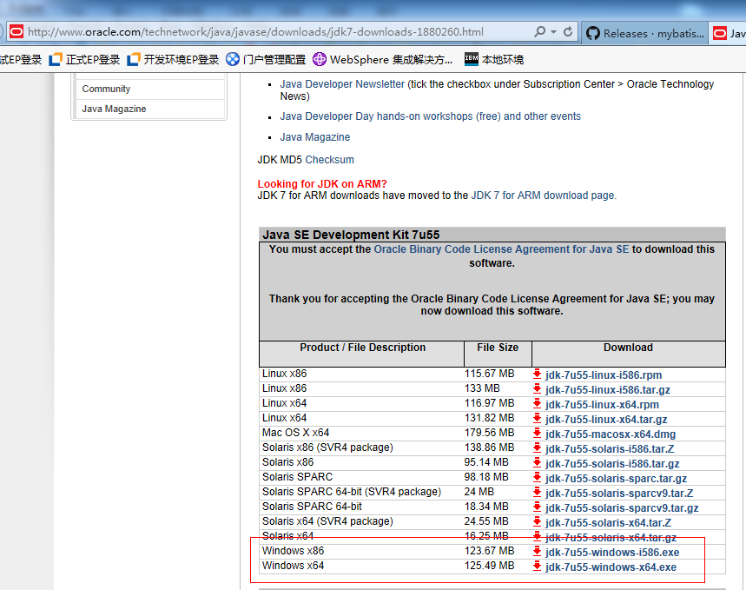

下载Eclipse
下载地址：http://www.eclipse.org/downloads/packages/eclipse-ide-java-ee-developers/keplersr2
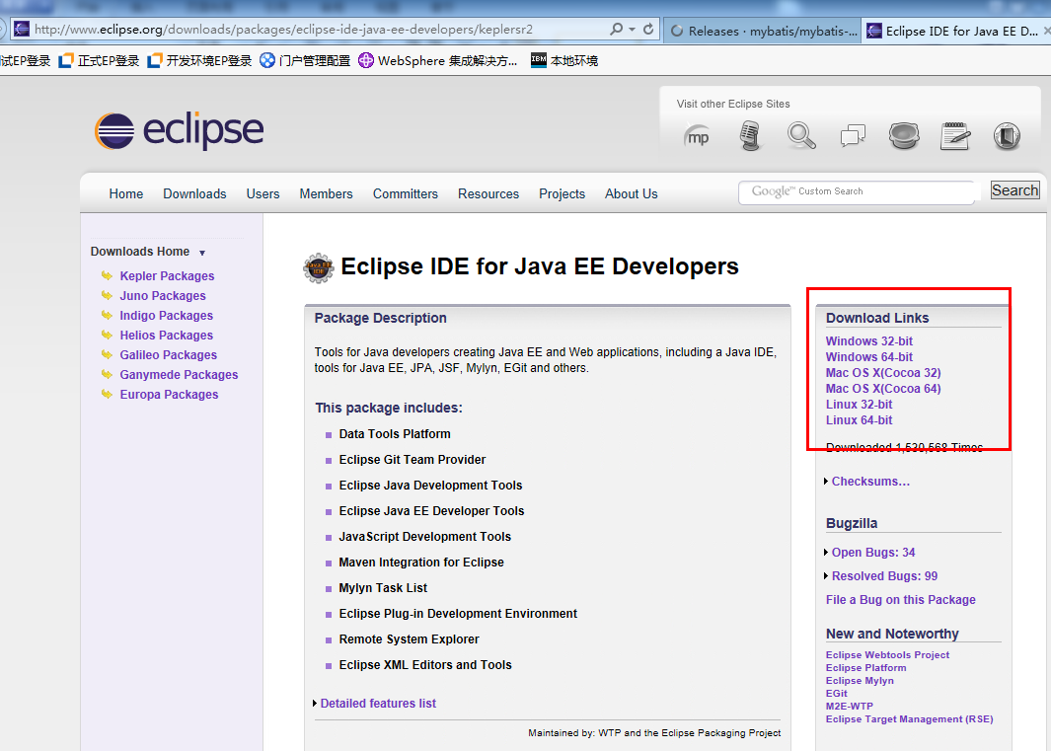

下载Tomcat 7.0
下载地址：http://tomcat.apache.org/download-70.cgi

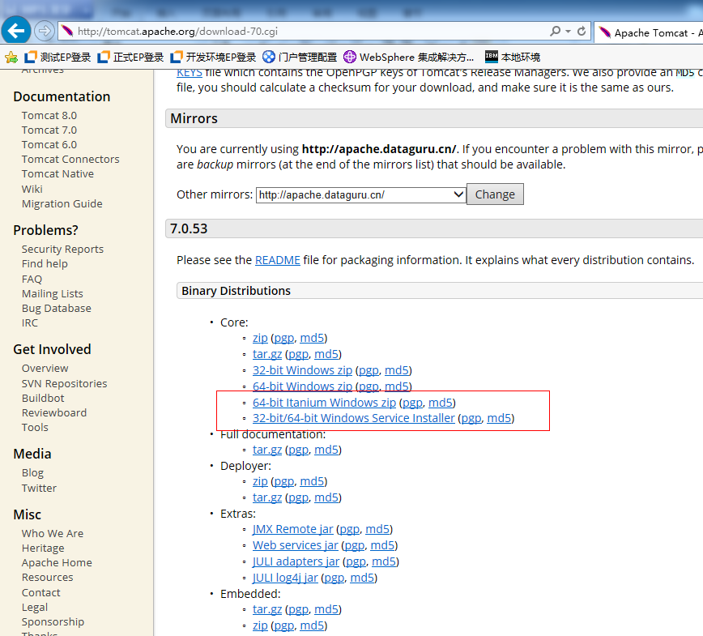

下载mybatis包
Mybatis包 https://github.com/mybatis/mybatis-3/releases/tag/mybatis-3.2.7
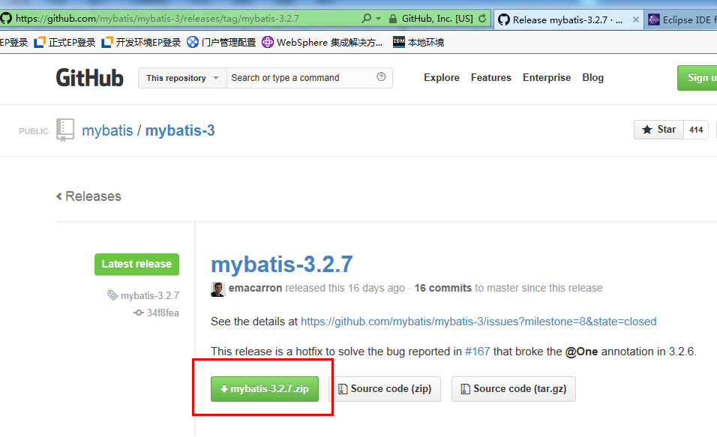

下载Generator 工具包（不是必须）
可以根据表自动生成增删改查功能，新版推出了Eclipse插件的安装地址：
http://mybatis.googlecode.com/svn/sub-projects/generator/trunk/eclipse/UpdateSite/
工具包下载地址：https://github.com/mybatis/generator/releases
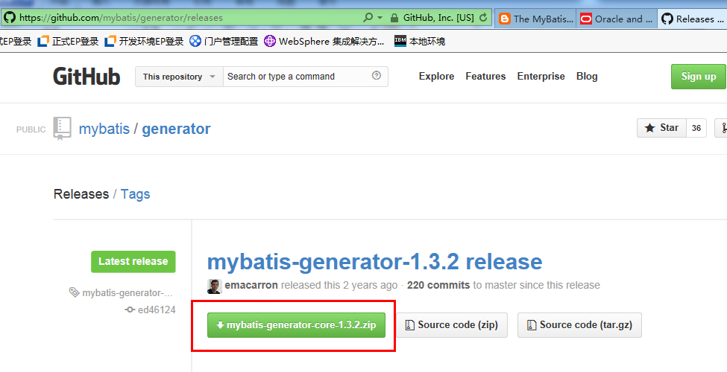

下载Spring 是Mybatis集成Sping所要用的jar包
下载地址：
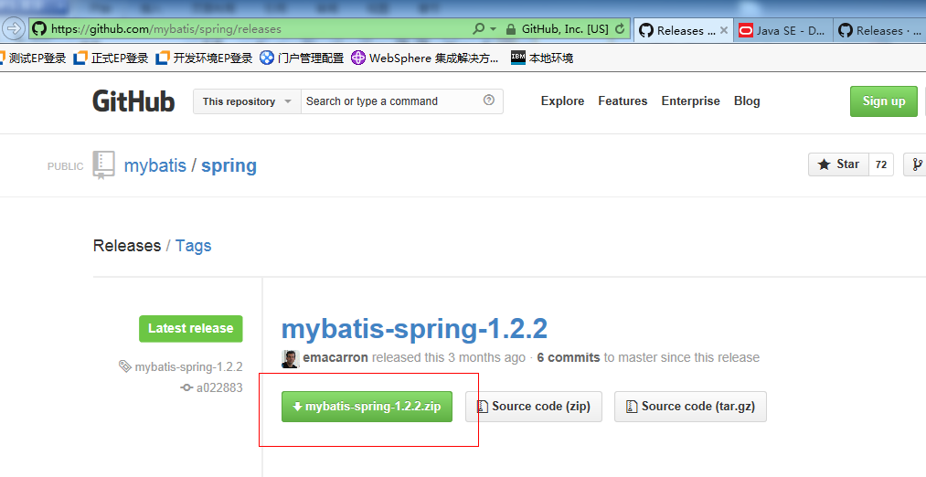

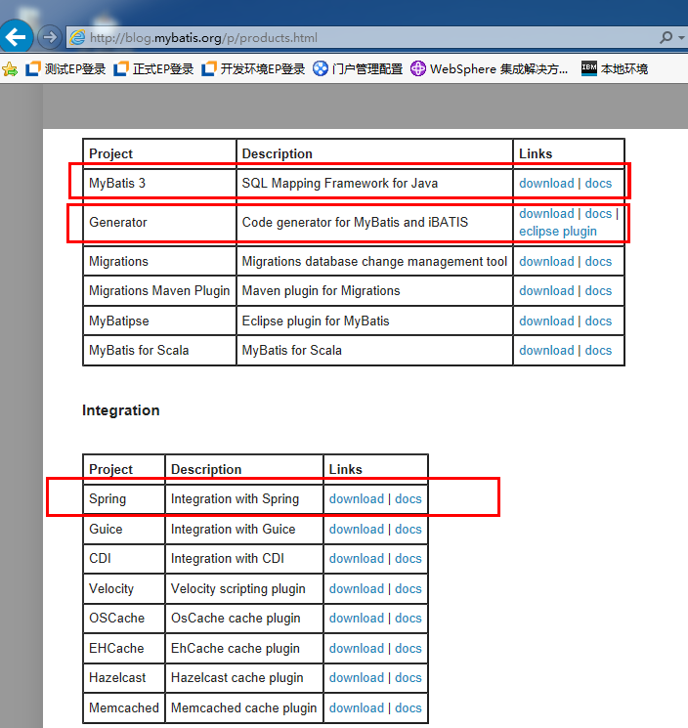

下载ORACLE JDBC驱动包：
http://www.oracle.com/technetwork/database/features/jdbc/index-091264.html
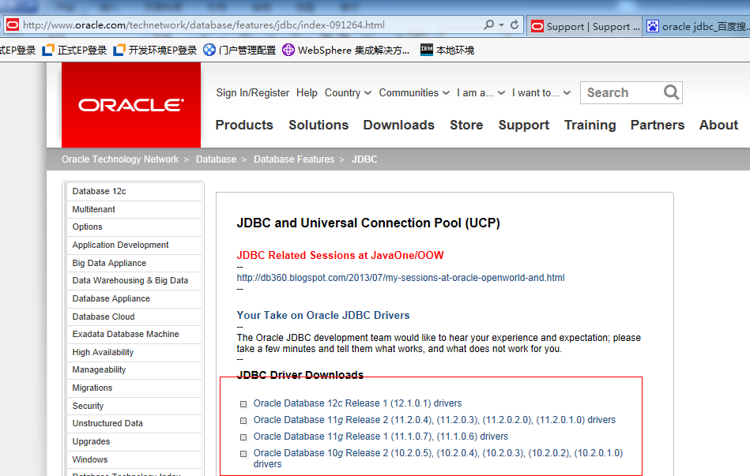
自己去匹配对应的版本

下载CXF包
地址：http://cxf.apache.org/download.html
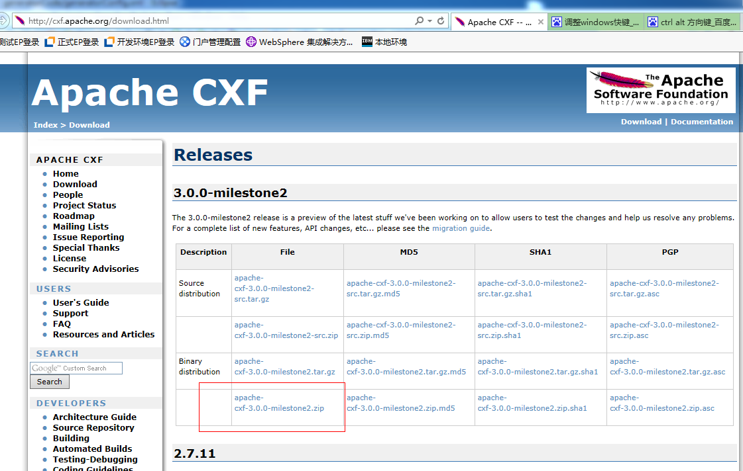

安装JDK
找到安装文件，双击进行安装
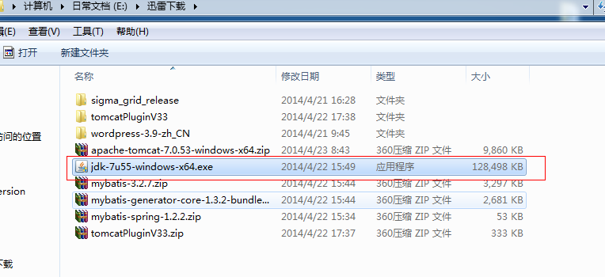
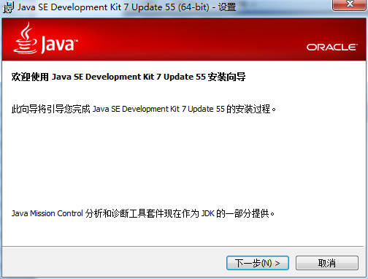
注意：下图中的安装路径，为了开发方便，所有开发用的工具相关的我喜欢放到一个文件夹里面。
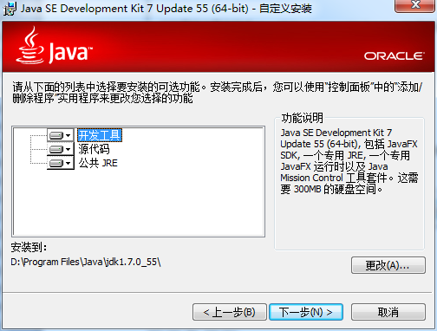

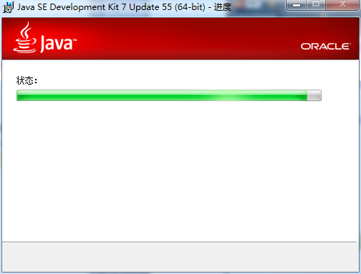

最后点finish 就OK了

下载spring包
http://repo.spring.io/libs-release-local/org/springframework/spring/

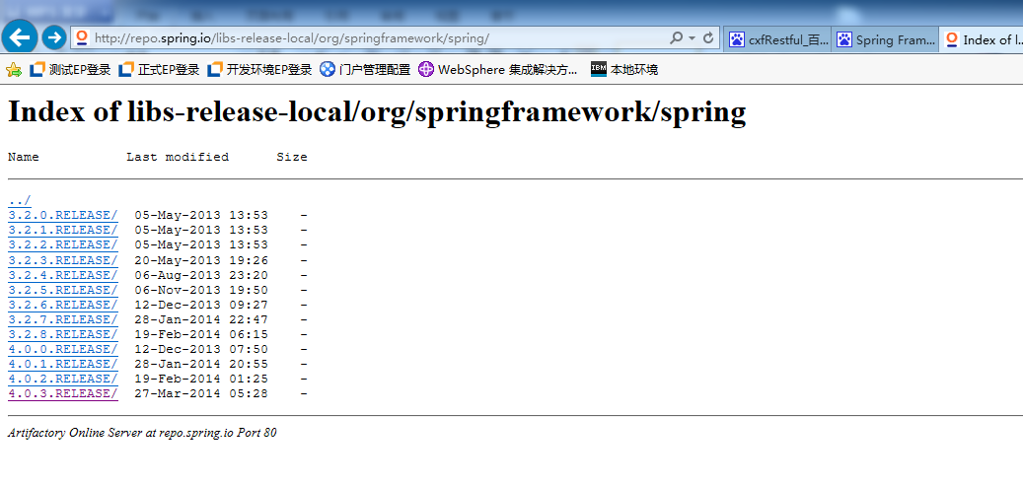

配置JDK的环境变量
右键我的电脑，选择属性，如下图：
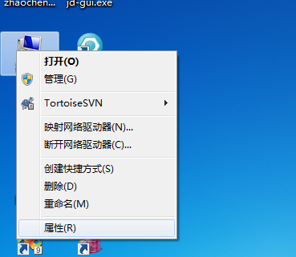
选择“高级系统设置”
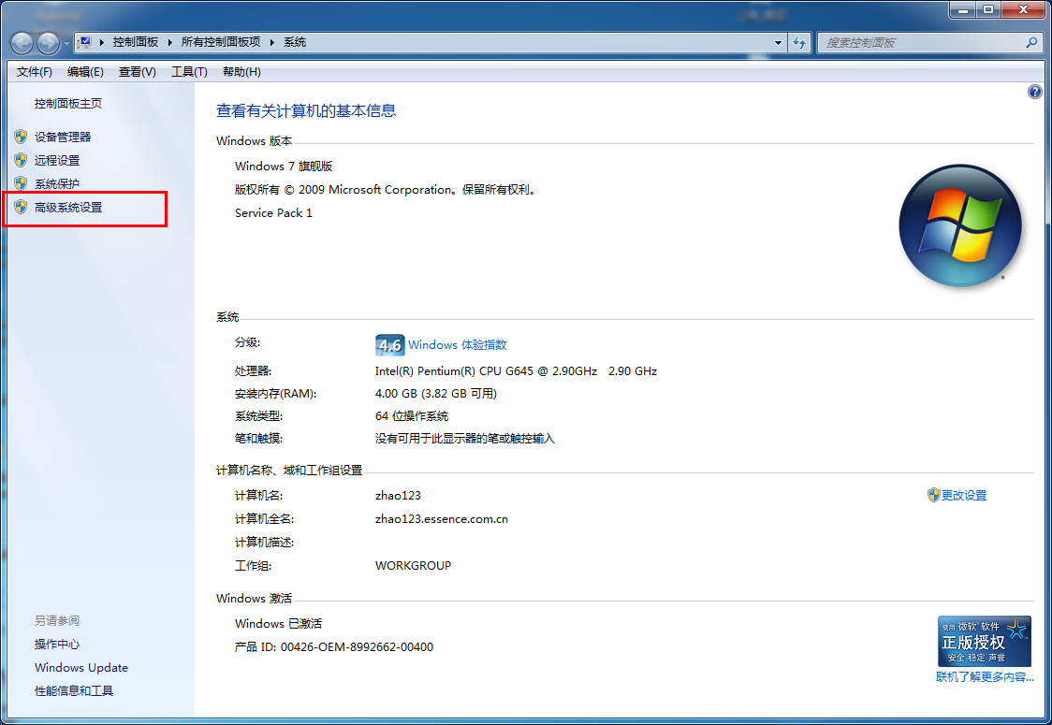
然后选择环境变量按钮，如下图所示；
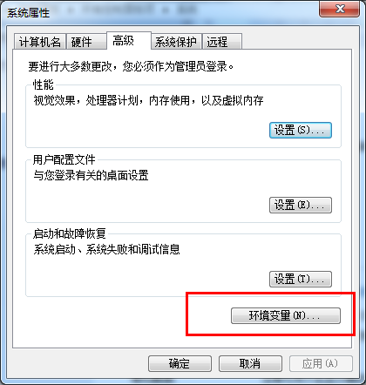
注意：这里有用户变量和系统变量，为了跨用户，这里设置成系统变量
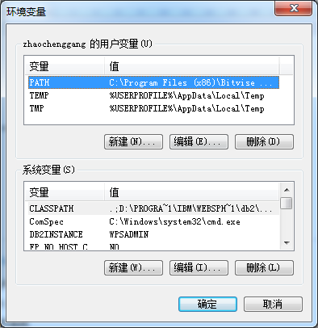

添加一个系统变量，变量名为：JAVA_HOME
变量值为：JDK安装路径
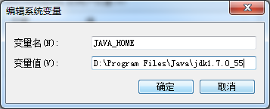

后面一直点确定就可以了
配置好环境变量之后还要将变量设置到path路径中，否则不生效，如下图：
;%JAVA_HOME%\bin
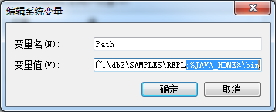

打开命令提示窗口，输入javac -version 如下图；
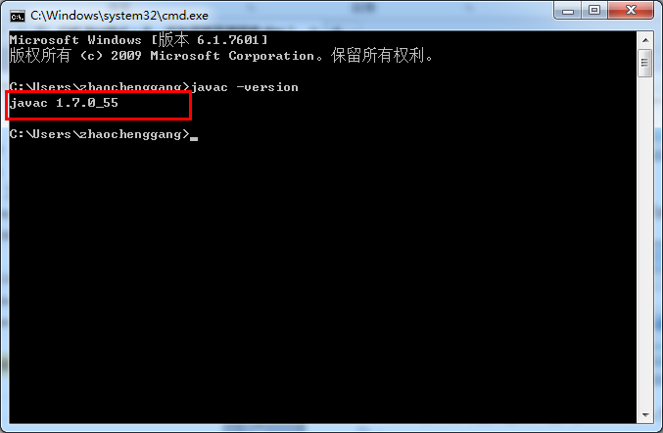

显示的版本和我们安装的匹配，表示配置正确

安装Eclipse
这里的Eclipse也是免安装版的，只要直接解压到指定的目录就可以使用了。
注意：在启动Eclipse之前要保证JDK已经安装好并配置好环境变量

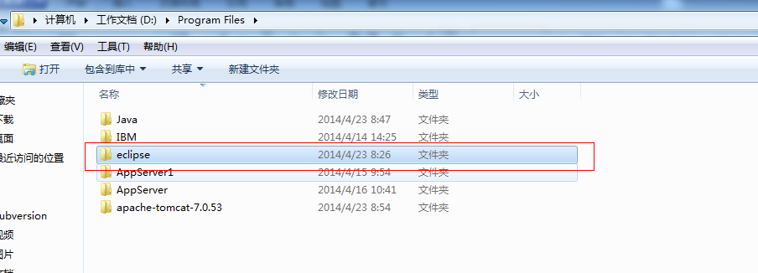

安装Tomcat
为了方便，我这里下载的就压缩版本的，无需安装，直接解压就可以使用了，如下图
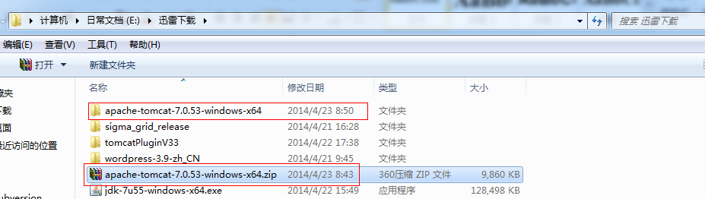

注意：为了后续查找方便，见解压的目录放到JDK和Eclipse的共同目录里

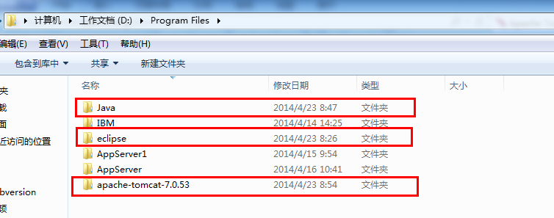

Eclipse的TOMCAT插件安装
下载地址：
http://www.eclipsetotale.com/tomcatPlugin.html
tomcatPluginV33.zip解压后，拷贝到：eclipse\plugins和eclipse\dropins两个目录下。
详细出处参考：http://www.jb51.net/article/44344.htm
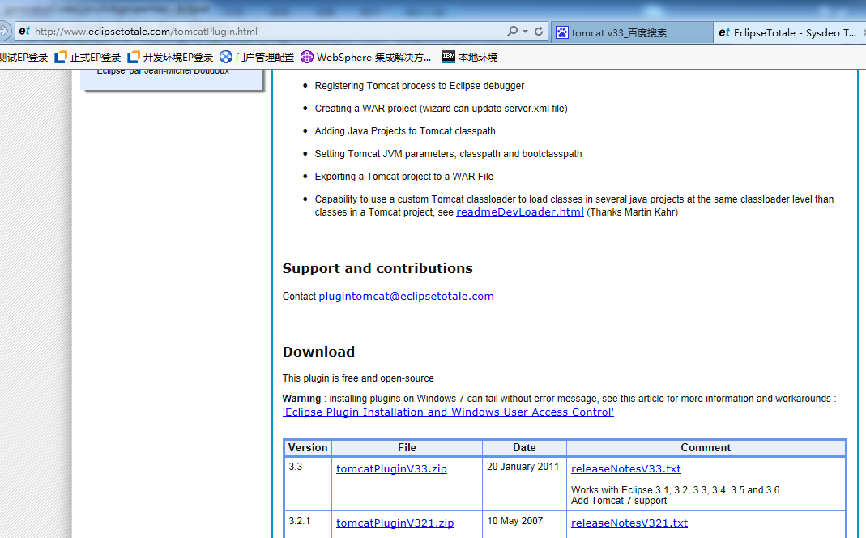
出现下图中红色框中的三个图标，表示安装成功
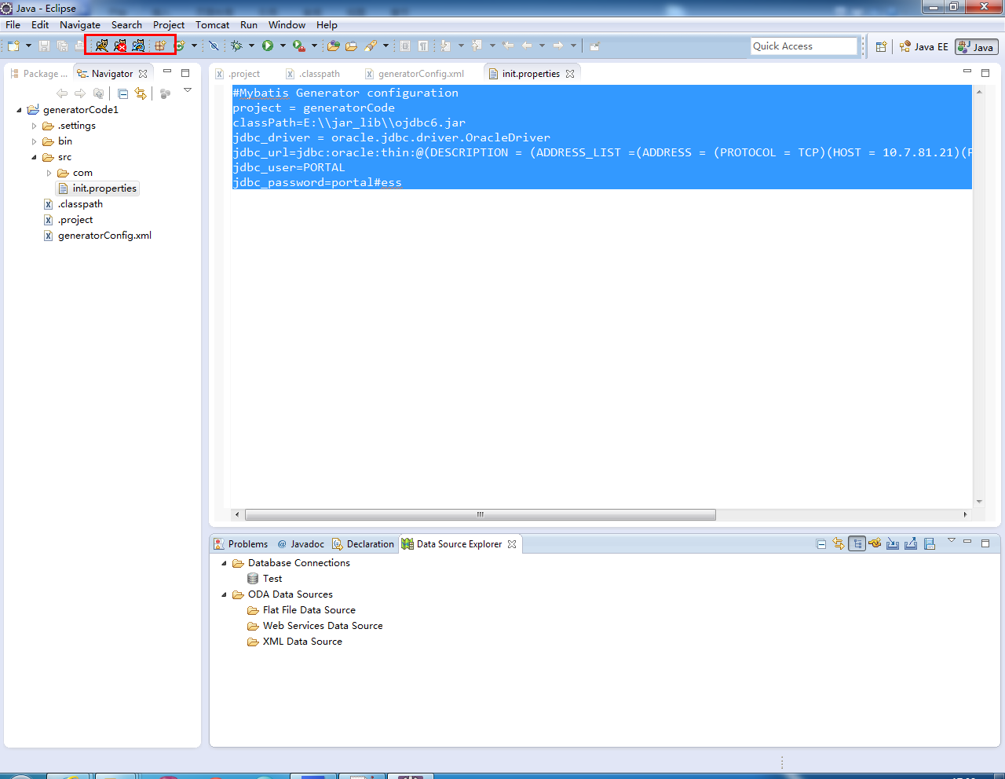

Eclipse的SPRING插件安装
因为我们是集成spring开发，所以这里我还是配置上spring的eclipse插件
地址：http://dist.springsource.com/release/TOOLS/update/e4.3/
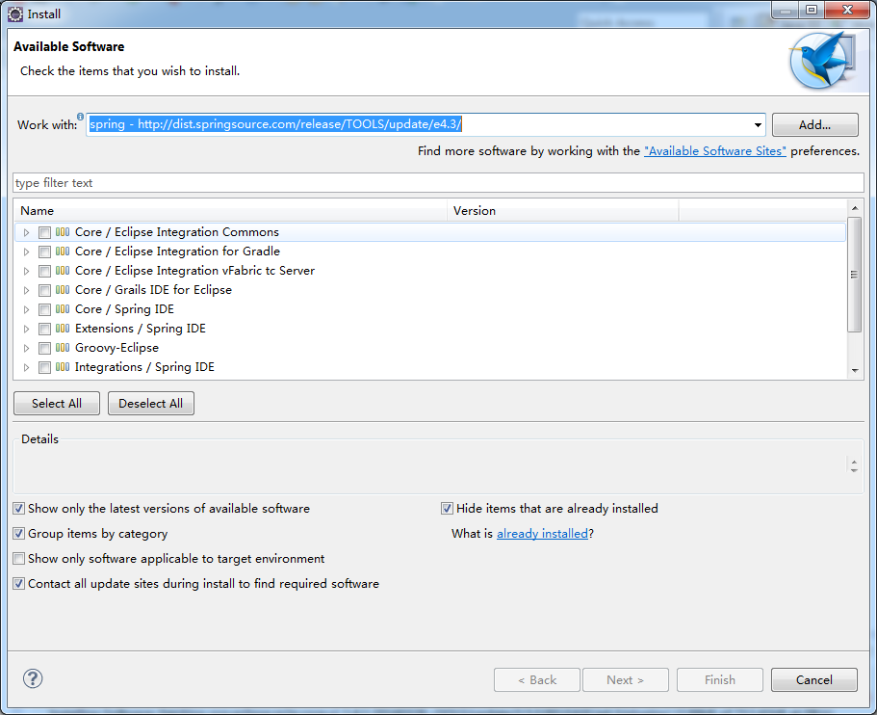

全选就好了，都安装，没有什么影响

配置Eclipse 运行时JAVA环境
启动Eclipse ——windows ——Perferences，如下图:
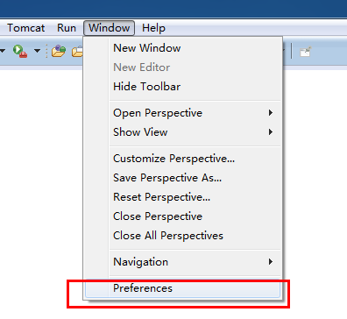
选择java——installed JREs ——点Add 按钮
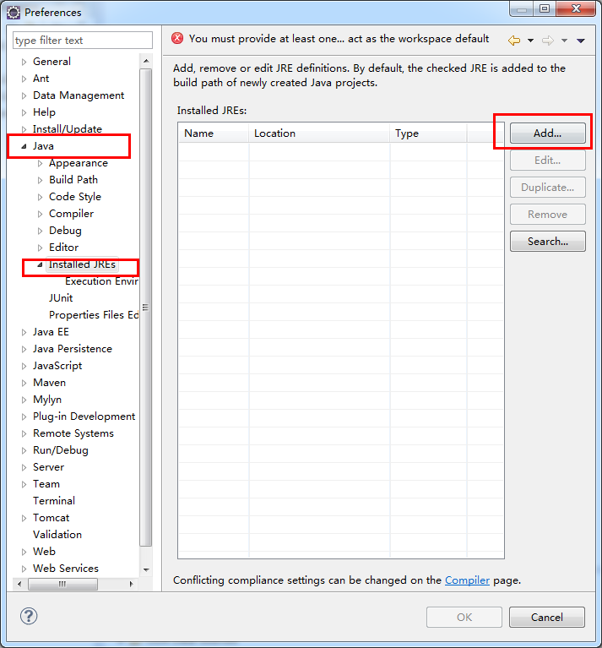
点完Add如下图：
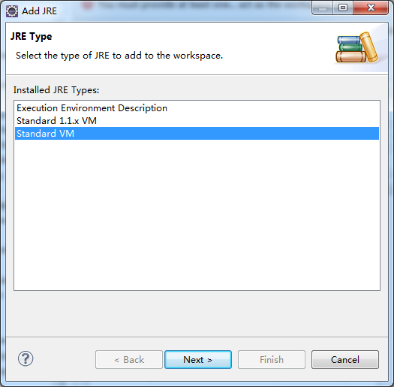
点下一步，配置成我们安装的JDK版本
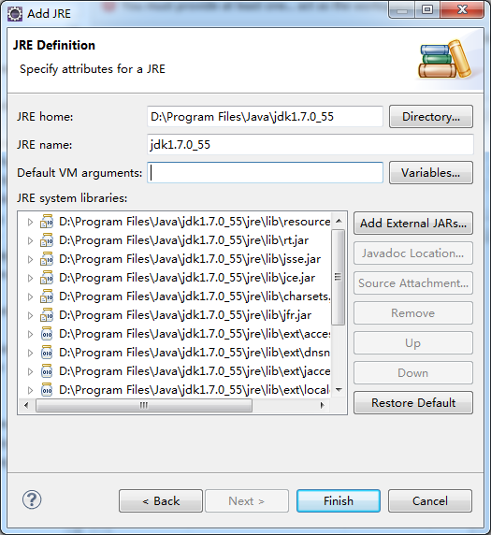
点finish ，然后勾选我们的配置，如下图：
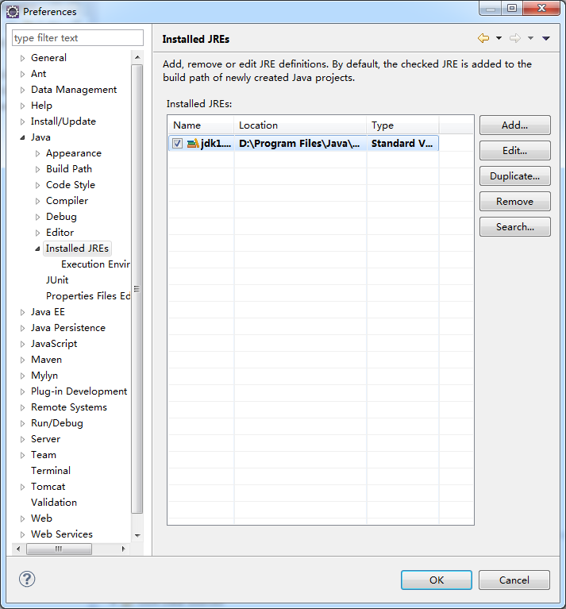
点击OK完成运行时JDK配置

配置Tomcat插件
启动Eclipse ——windows ——Perferences，如下图:
找到tomcat， 选择对应的tomcat版本
Tomcat home表示tomcat的安装路径
Context declaration mode 表示上下文定义的方式，就是虚拟路径的配置方式 ，在后续配置中有介绍
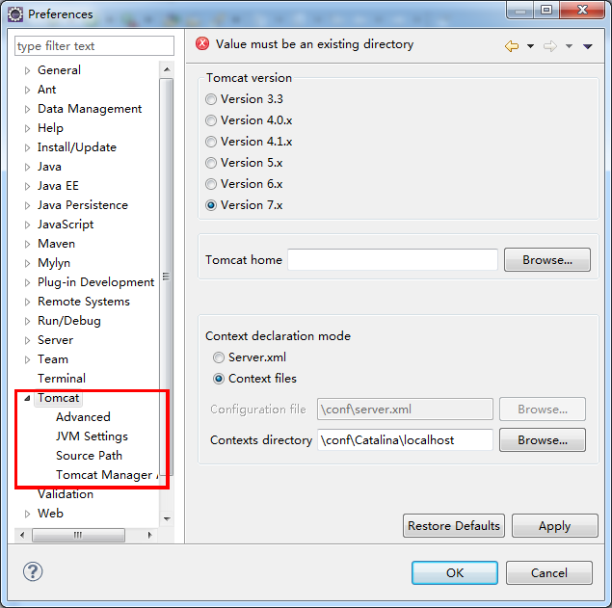

配置好如下图，就少了顶端的错误提示
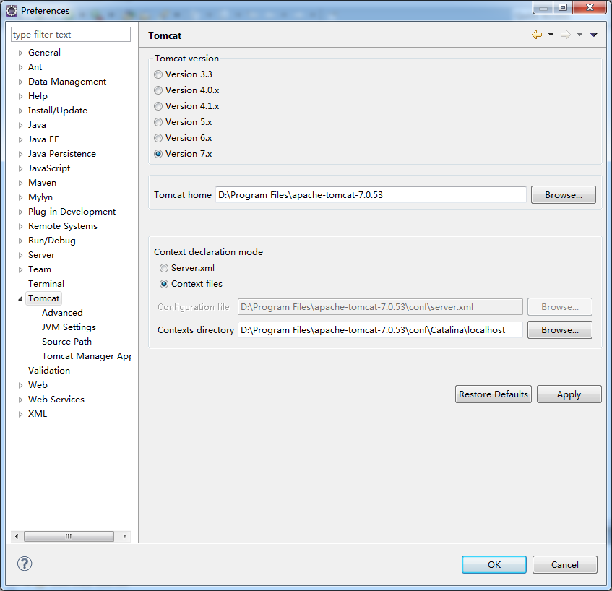
配置好后，点 启动tomcat 如下图所示，没有出现错误提示
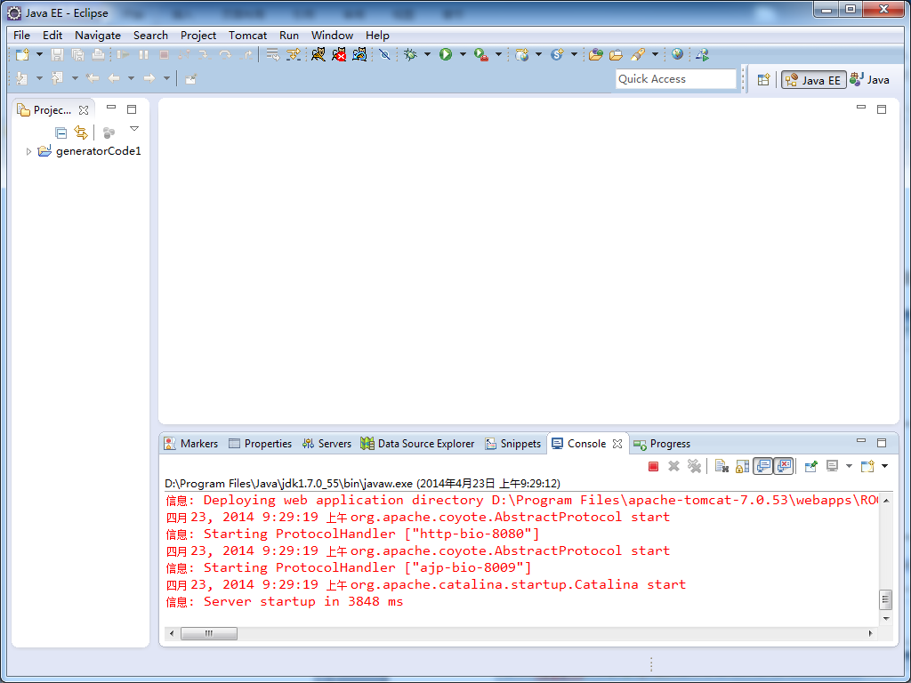
打开浏览器 输入http://localhost:8080/ 如下图，表示已经正确配置好JDK和TOMCAT插件
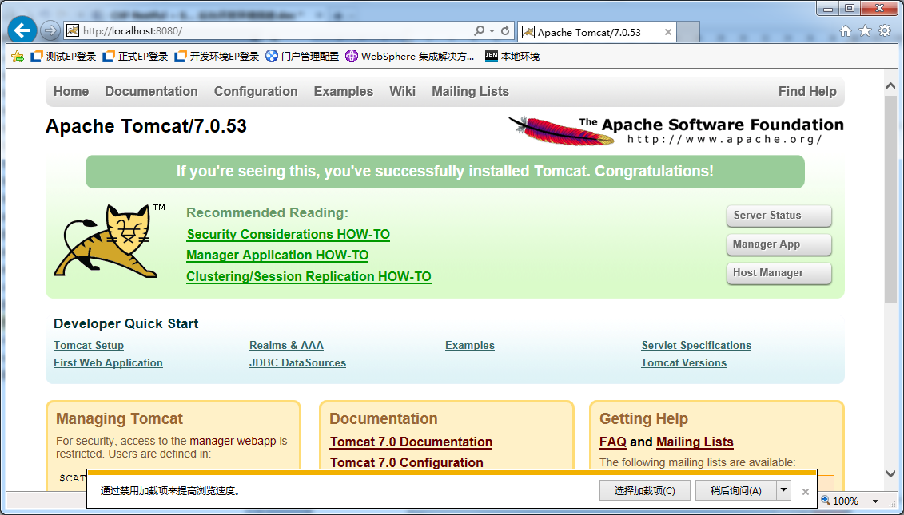

Eclipse安装Mybatis Generator插件方法：
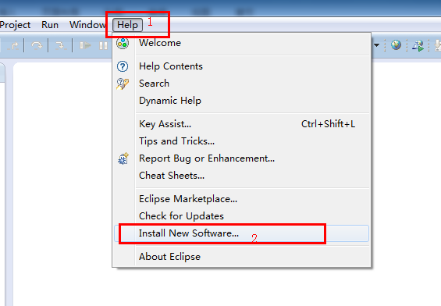
填入插件安装地址如下图所示：
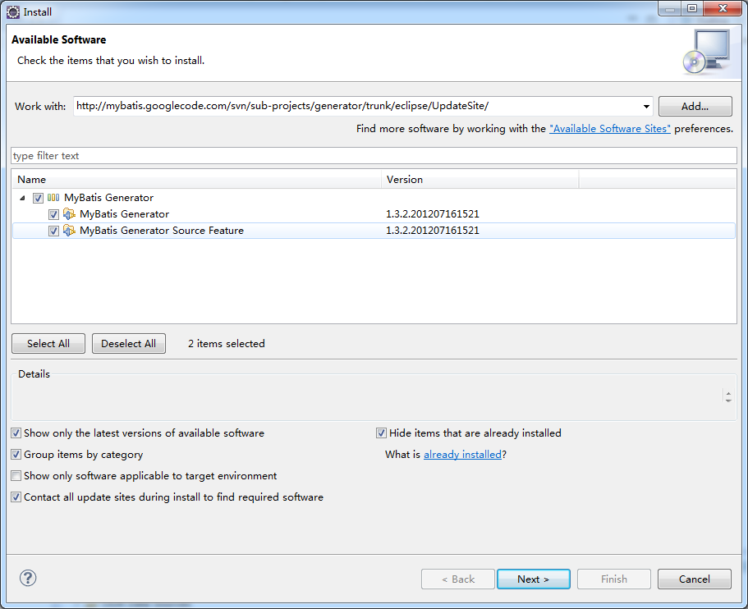
点下一步：
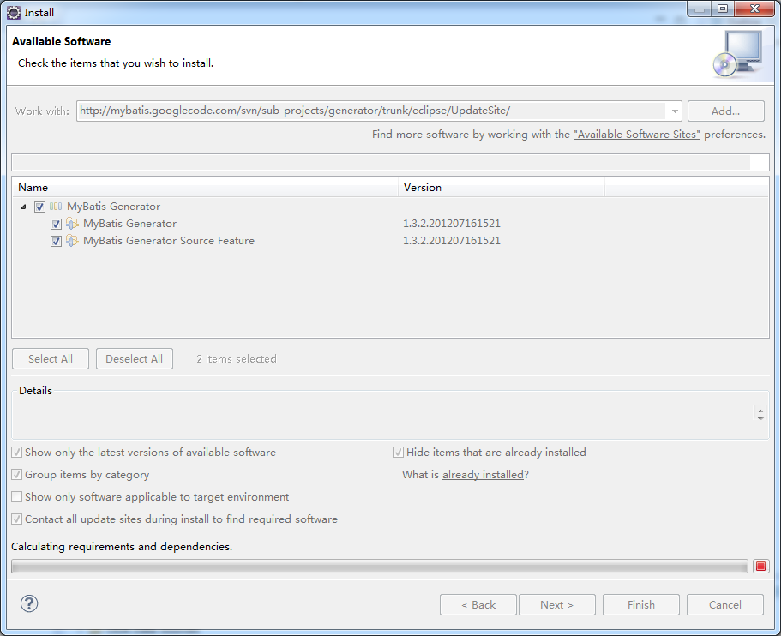
点下一步：
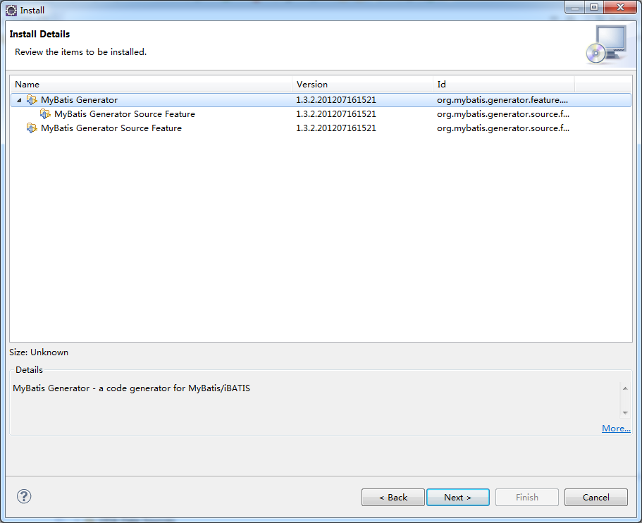
点下一步：
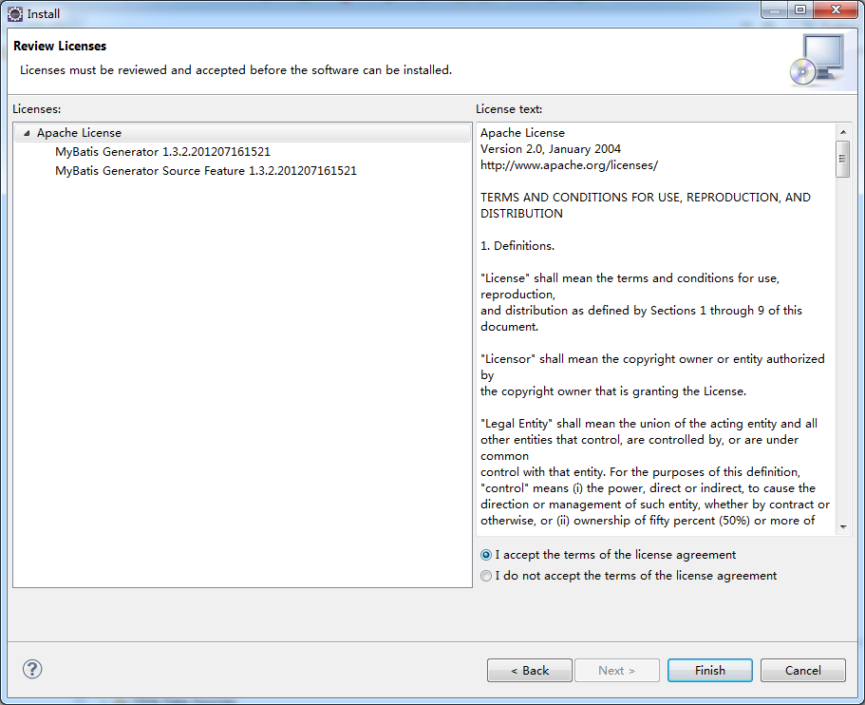
点finish会显示：
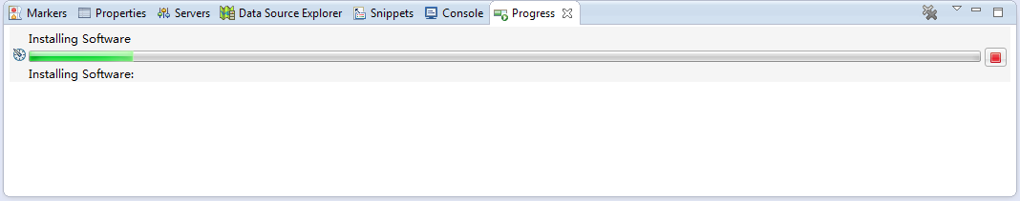
耐心等待
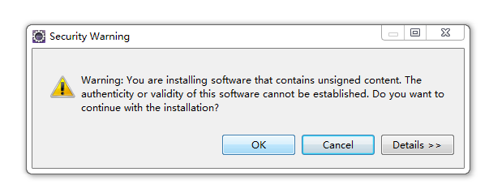
点OK 然后继续

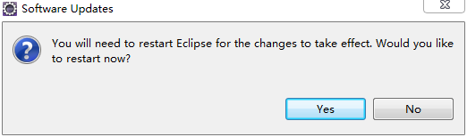
提示重启，点OK，新建项目，如下图所示出来mybatis，表示安装成功
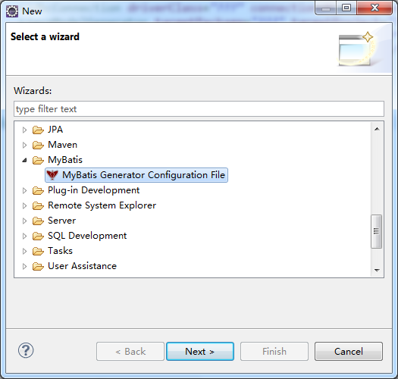

Mybatis Generator Confifuration File使用方法（不是必须）
新建一个项目，如果已经存在不需要添加
新建好项目后，添加Mybatis Generator Confifuration File 文件
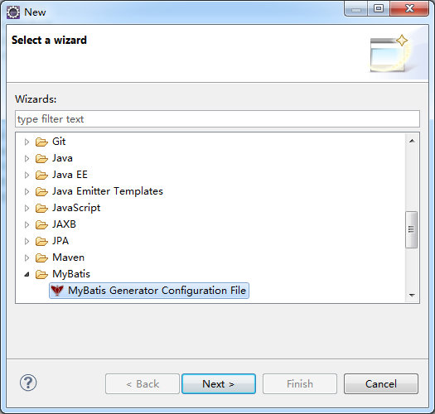
点击下一步
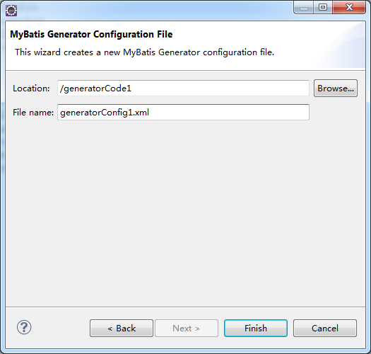
点击finish，完成创建
将generatorConfig.xml 文件内容改成
<?xml version="1.0" encoding="UTF-8" ?>
<!DOCTYPE generatorConfiguration PUBLIC "-//mybatis.org//DTD MyBatis Generator Configuration 1.0//EN" "http://mybatis.org/dtd/mybatis-generator-config_1_0.dtd" >
<generatorConfiguration>

<!-- 引入配置文件 -->
<properties resource="init.properties" />

<!-- 指定数据连接驱动jar地址 -->
<classPathEntry location="${classPath}" />

<!-- 一个数据库一个context -->
<context id="context1">

<!-- 注释 -->
<commentGenerator>

<!-- 是否取消注释 -->
<property name="suppressAllComments" value="true" />
<!-- 是否生成注释代时间戳 -->
<property name="suppressDate" value="true" />
</commentGenerator>

<!-- jdbc连接 -->
<jdbcConnection driverClass="${jdbc_driver}"
connectionURL="${jdbc_url}" userId="${jdbc_user}" password="${jdbc_password}" />

<!-- 类型转换 -->
<javaTypeResolver>
<!-- 是否使用bigDecimal， false可自动转化以下类型（Long, Integer, Short, etc.） -->
<property name="forceBigDecimals" value="false" />
</javaTypeResolver>

<!-- 生成实体类地址 -->
<javaModelGenerator targetPackage="com.test.model.vo"
targetProject="${project}">
<!-- 是否在当前路径下新加一层schema,eg：fase路径com.oop.eksp.user.model， true:com.oop.eksp.user.model.[schemaName] -->
<property name="enableSubPackages" value="false" />
<!-- 是否针对string类型的字段在set的时候进行trim调用 -->
<property name="trimStrings" value="true" />
</javaModelGenerator>

<!-- 生成mapxml文件 -->
<sqlMapGenerator targetPackage="com.test.model.mapper"
targetProject="${project}">
<!-- 是否在当前路径下新加一层schema,eg：fase路径com.oop.eksp.user.model， true:com.oop.eksp.user.model.[schemaName] -->
<property name="enableSubPackages" value="false" />
</sqlMapGenerator>

<!-- 生成mapxml对应client，也就是接口dao -->
<javaClientGenerator targetPackage="com.test.model.dao"
targetProject="${project}" type="XMLMAPPER">
<!-- 是否在当前路径下新加一层schema,eg：fase路径com.oop.eksp.user.model， true:com.oop.eksp.user.model.[schemaName] -->
<property name="enableSubPackages" value="false" />
</javaClientGenerator>

<!-- 配置表信息 -->
<!-- schema为数据库名称 -->
<table schema="${jdbc_user}" tableName="DEP_TEST"
domainObjectName="DepTest" enableCountByExample="false"
enableDeleteByExample="false" enableSelectByExample="false"
enableUpdateByExample="false">
<!-- schema即为数据库名 tableName为对应的数据库表 domainObjectName是要生成的实体类 enable*ByExample
是否生成 example类 --> <!-- 忽略列，不生成bean 字段 -->
<ignoreColumn column="DEP_ID" />
<!-- 指定列的java数据类型 -->
<columnOverride column="D_NAME" jdbcType="VARCHAR" />
</table>

</context>
</generatorConfiguration>

注意：本文件需要引入数据库配置文件，一般在src目录下，本例为，init.properties
#Mybatis Generator configuration
project = generatorCode
classPath=E:\\jar_lib\\ojdbc6.jar
jdbc_driver = oracle.jdbc.driver.OracleDriver
jdbc_url=jdbc:oracle:thin:@(DESCRIPTION = (ADDRESS_LIST =(ADDRESS = (PROTOCOL = TCP)(HOST = 10.7.81.21)(PORT = 1522)))(CONNECT_DATA =(SERVICE_NAME = eptest)))
jdbc_user=PORTAL
jdbc_password=portal#ess

最后在generatorConfig.xml上右击-->选择Generate Mybatis/Ibatis Artifacts
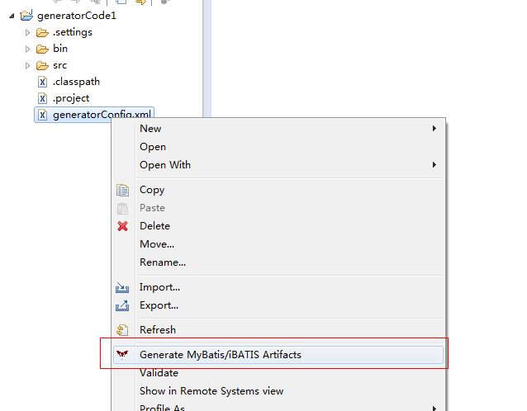

会在对应的包目录下生成对应的代码
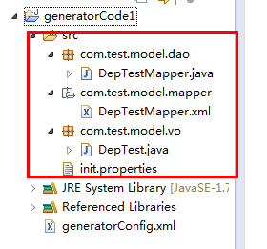

配置数据源
打开Data Source Explorer视图 ，右键Database Connections选择New如下图所示：
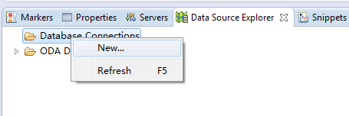
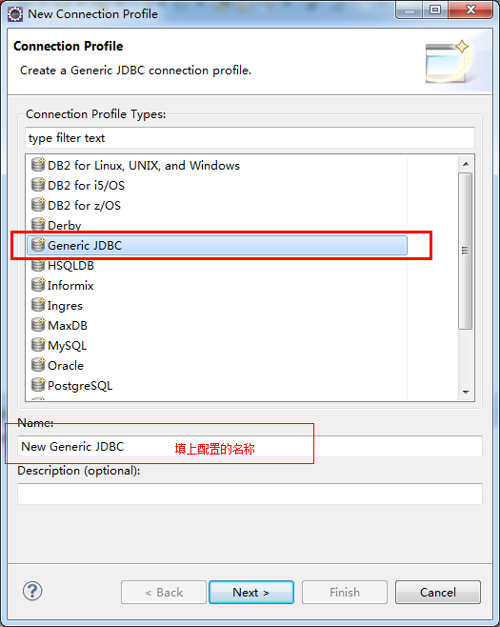
点下一步：
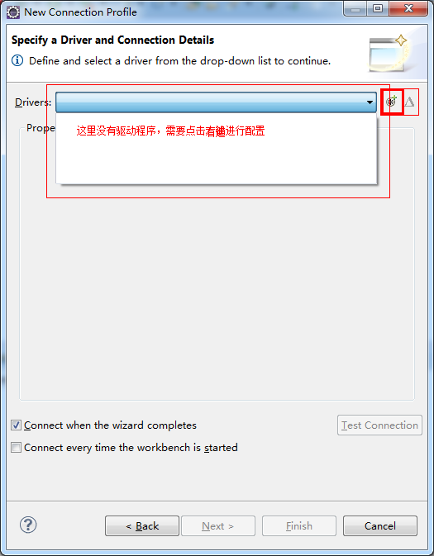
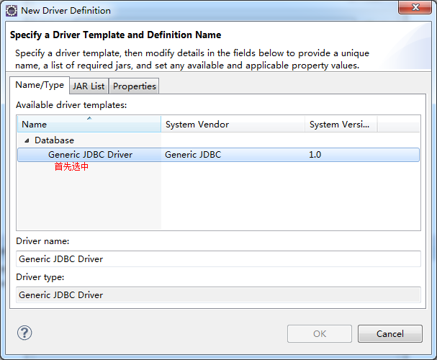
选择JAR List选项卡
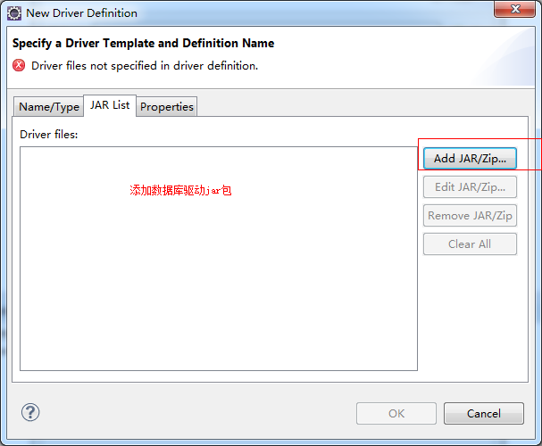
注意驱动包位置，不要随便移动

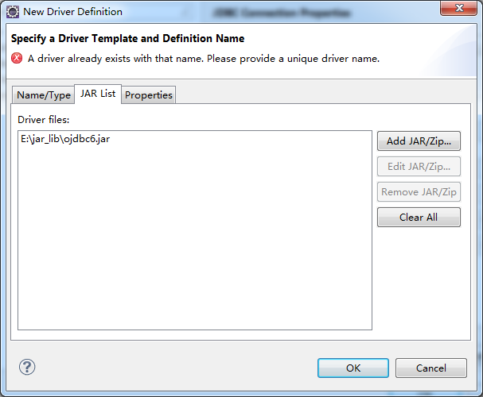
注意：
连接地址：jdbc:oracle:thin:@(DESCRIPTION = (ADDRESS_LIST =(ADDRESS = (PROTOCOL = TCP)(HOST = 10.7.81.21)(PORT = 1522)))(CONNECT_DATA =(SERVICE_NAME = eptest)))
驱动器类：oracle.jdbc.driver.OracleDriver

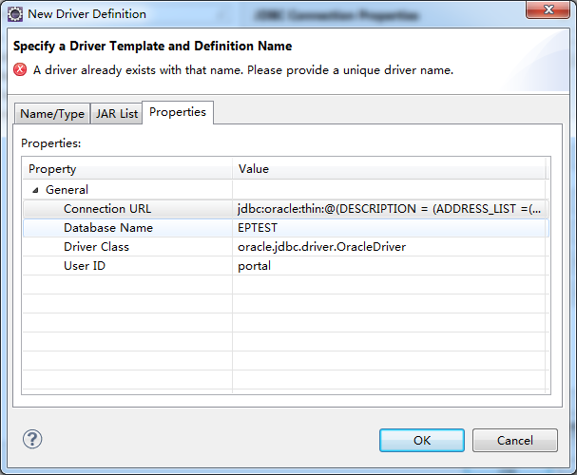

至此，开发工具基本上配置完成，后续如果用到activiti 或是 spket 插件，其安装方法同mybatis的eclipse插件，因为我们这里主要介绍后台开发，就不花时间配置这些

MyEclipse10.0 字体设置 Courier New字（可选）
MyEclipse，初次体验，在Windows7下初始后化，发现界面变化不大，字体却面目全非，小得根本看不见，而且也看起来很不爽。
Eclipse以前的默认字体一般是CourierNew字体，这种字体看着习惯。但当我试图修改回去时，发现字体列表里根本没有这种字体，郁闷了半天，终于在网上找到了解决方法。（iTeye（原JavaEye，因与Oracle发生名字纠纷而被迫改名））
具体的原因是jFace的问题，jFace顾名思义，是控制Eclipse整个用户界面的包，打开它后，可以看到里面有各个组件（比如菜单、对话框、面板）的字体风格等属性。而且分成多个系统的属性（Windows7/Vista/XP/NT/2000，Linux等）。注意：这里保存的是默认属性，修改界面后，这里的值将不起作用。
1.找到jFace并用WinRAR打开之：
jFace的具体位置：$Eclipse目录$/plugins/org.eclipse.jface_3.7.0.I20110522-1430.jar，找到后，用WinRAR打开。
2.找到并修改字体属性：
打开后，依次展开：/org/eclipse/jface/resources，这里，你将看到不同操作系统的字体设置，比如jfacefonts_hp_ux,properties里保存了HP-UX系统的字体设置，jfacefonts_macosx.properties则保存了MacX的字体设置。找到Windows7/Vista的字体设置，双击，随便用一个文本编译器打开，找到org.eclipse.jface.textfont.0的配置项，将其设置成CourierNew-regular即可，后面还可以设置字号。修改完成后，保存，WinRAR自动更新jar包。
3.启动Eclipse
如果你没有修改过字体，将看到字体已经改过来了，但如果你修改了，则Reset一下，字体就会改过来了。
友情提示：修改文件的时候，一定要记着关闭Eclipse哦，否则无法修改成功，或者重新解压一个新的在修改字体！
在菜单windows-->prefereces里面，找到General-->Appearance-->Colors and Fonts-->Basic-->Text Font 点击Rest按钮即可

开发环境配置

新建项目
开启Eclipse ——file——NEW——Dynamic Web Project 如下图
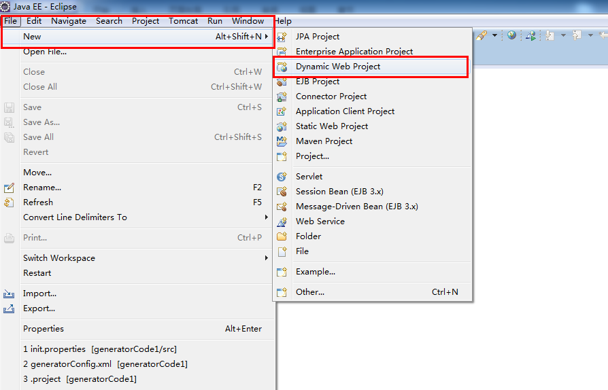
输入项目名称

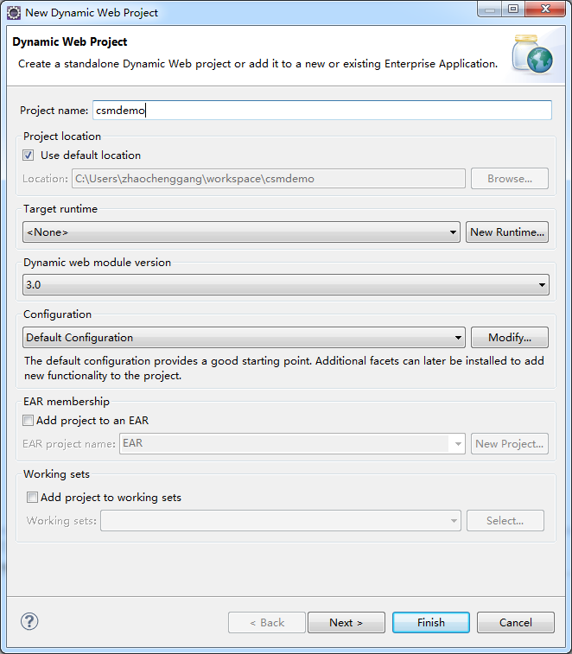
点下一步
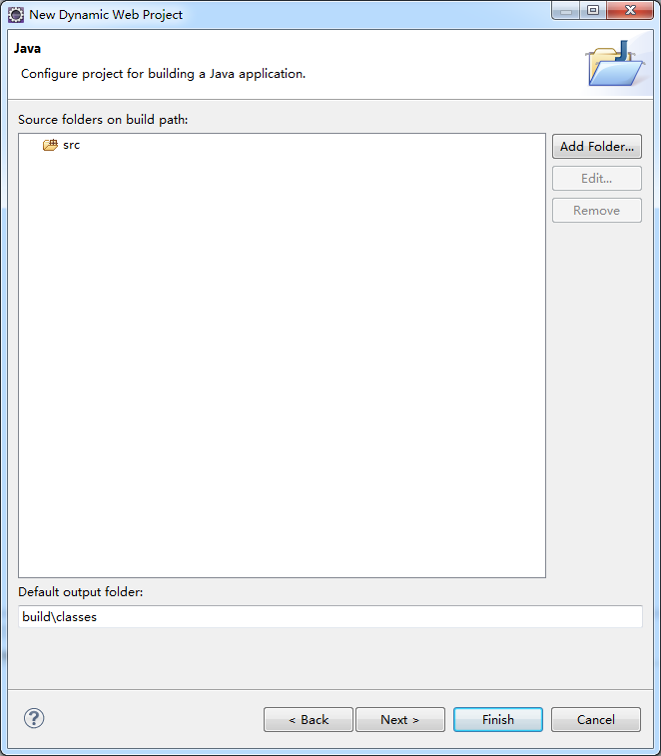
点下一步 如下图，注意：因为我们是web项目，所以需要勾选 generate web.xml deployment descriptor
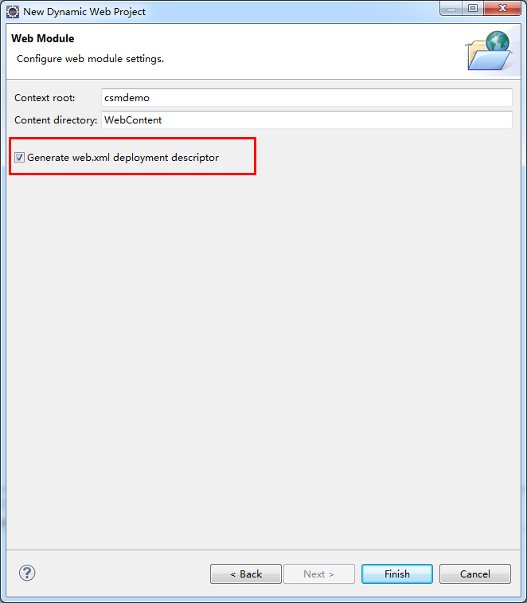
点击finish 完成项目创建
目录结构如下图
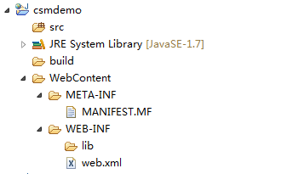

配置项目所用的开发包
（如果懂maven会跟方便一点，这里我们就用下载好的jar包）
在项目上右键———build Path——Configure Build Path ... 如下图
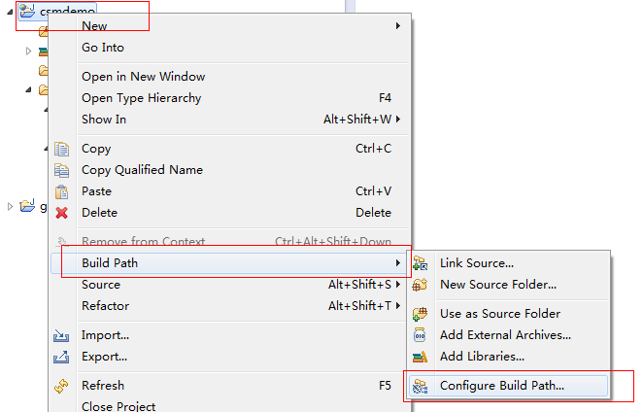

配置用户库，后续使用更方便
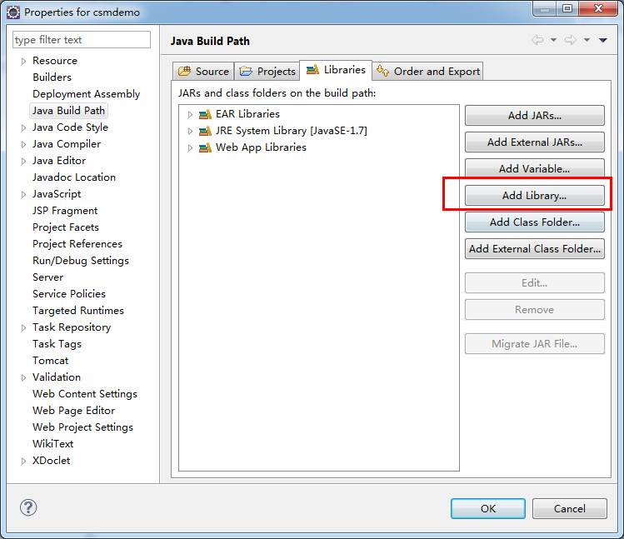
点击 Add Library ...
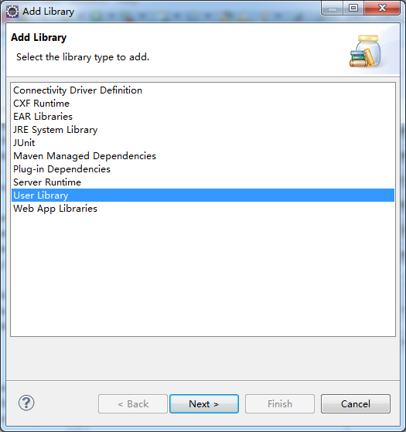
点击下一步：
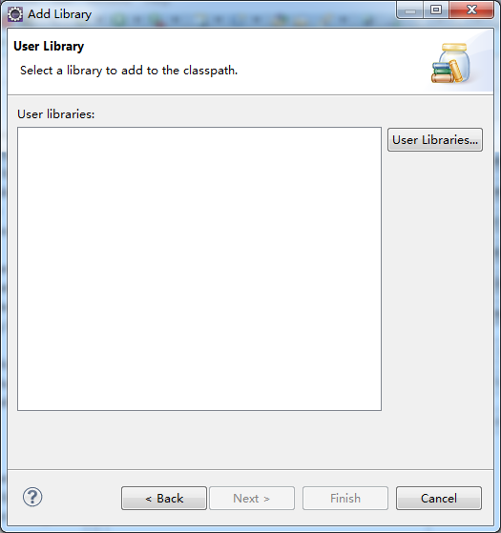
点击 User Libraries。。。
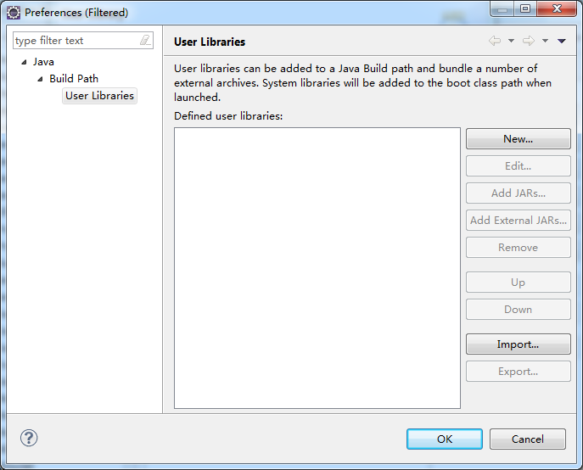
点击New...
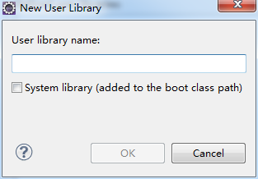
输入用户库的名称
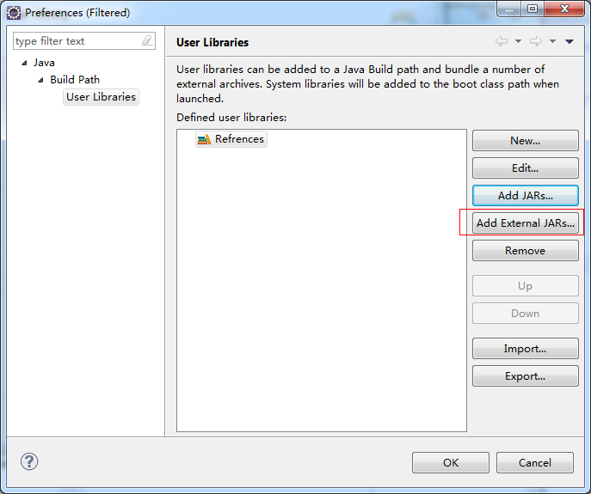
点击Add External JARs。。。添加对应的jar包

注意：这里是通过下载好的JAR包用的，其实有更方便的方法那就是使用maven来引入jar包
其中maven引入的jar包，会根据需求自动从库中去找，如果不存在，就从互联网库进行查找并导入。这种方式引入的jar包很少存在冲突问题

Maven引入jar包对应的pom.xml文件如下
<dependencies>
<dependency>
<groupId>org.springframework</groupId>
<artifactId>spring-web</artifactId>
<version>3.2.3.RELEASE</version>
</dependency>
<dependency>
<groupId>org.springframework</groupId>
<artifactId>spring-jdbc</artifactId>
<version>3.2.3.RELEASE</version>
</dependency>
<!-- <dependency> <groupId>org.springframework</groupId> <artifactId>spring-webmvc</artifactId>
<version>3.2.3.RELEASE</version> </dependency> -->
<dependency>
<groupId>org.springframework</groupId>
<artifactId>spring-test</artifactId>
<version>3.2.3.RELEASE</version>
<scope>test</scope>
</dependency>
<dependency>
<groupId>org.mybatis</groupId>
<artifactId>mybatis</artifactId>
<version>3.2.2</version>
</dependency>
<dependency>
<groupId>org.mybatis</groupId>
<artifactId>mybatis-spring</artifactId>
<version>1.2.0</version>
</dependency>
<dependency>
<groupId>mysql</groupId>
<artifactId>mysql-connector-java</artifactId>
<version>5.1.26</version>
</dependency>
<dependency>
<groupId>opensymphony</groupId>
<artifactId>sitemesh</artifactId>
<version>2.4.2</version>
</dependency>
<dependency>
<groupId>org.codehaus.jackson</groupId>
<artifactId>jackson-jaxrs</artifactId>
<version>1.2.1</version>
</dependency>
<!-- <dependency> <groupId>com.microsoft.sqlserver</groupId> <artifactId>sqljdbc4</artifactId>
<version>4.0</version> </dependency> -->
<dependency>
<groupId>org.apache.cxf</groupId>
<artifactId>cxf-rt-rs-extension-providers</artifactId>
<version>2.7.6</version>
</dependency>
<dependency>
<groupId>org.apache.cxf</groupId>
<artifactId>cxf-rt-bindings-soap</artifactId>
<version>2.7.6</version>
</dependency>
<dependency>
<groupId>jstl</groupId>
<artifactId>jstl</artifactId>
<version>1.2</version>
</dependency>
<dependency>
<groupId>javax.inject</groupId>
<artifactId>javax.inject</artifactId>
<version>1</version>
</dependency>
<dependency>
<groupId>junit</groupId>
<artifactId>junit</artifactId>
<version>4.11</version>
<scope>test</scope>
</dependency>
</dependencies>

/csmdemo/WebContent/WEB-INF/lib/aopalliance-1.0.jar
/csmdemo/WebContent/WEB-INF/lib/commons-logging-1.1.1.jar
/csmdemo/WebContent/WEB-INF/lib/cxf-api-2.7.6.jar
/csmdemo/WebContent/WEB-INF/lib/cxf-rt-bindings-soap-2.7.6.jar
/csmdemo/WebContent/WEB-INF/lib/cxf-rt-bindings-xml-2.7.6.jar
/csmdemo/WebContent/WEB-INF/lib/cxf-rt-core-2.7.6.jar
/csmdemo/WebContent/WEB-INF/lib/cxf-rt-databinding-jaxb-2.7.6.jar
/csmdemo/WebContent/WEB-INF/lib/cxf-rt-frontend-jaxrs-2.7.6.jar
/csmdemo/WebContent/WEB-INF/lib/cxf-rt-rs-extension-providers-2.7.6.jar
/csmdemo/WebContent/WEB-INF/lib/cxf-rt-transports-http-2.7.6.jar
/csmdemo/WebContent/WEB-INF/lib/geronimo-javamail_1.4_spec-1.7.1.jar
/csmdemo/WebContent/WEB-INF/lib/javax.inject-1.jar
/csmdemo/WebContent/WEB-INF/lib/javax.ws.rs-api-2.0-m10.jar
/csmdemo/WebContent/WEB-INF/lib/jaxb-impl-2.2.6.jar
/csmdemo/WebContent/WEB-INF/lib/jstl-1.2.jar
/csmdemo/WebContent/WEB-INF/lib/mybatis-3.2.2.jar
/csmdemo/WebContent/WEB-INF/lib/mybatis-spring-1.2.0.jar
/csmdemo/WebContent/WEB-INF/lib/ojdbc6.jar
/csmdemo/WebContent/WEB-INF/lib/sitemesh-2.4.2.jar
/csmdemo/WebContent/WEB-INF/lib/spring-aop-3.2.3.RELEASE.jar
/csmdemo/WebContent/WEB-INF/lib/spring-beans-3.2.3.RELEASE.jar
/csmdemo/WebContent/WEB-INF/lib/spring-context-3.2.3.RELEASE.jar
/csmdemo/WebContent/WEB-INF/lib/spring-core-3.2.3.RELEASE.jar
/csmdemo/WebContent/WEB-INF/lib/spring-expression-3.2.3.RELEASE.jar
/csmdemo/WebContent/WEB-INF/lib/spring-jdbc-3.2.3.RELEASE.jar
/csmdemo/WebContent/WEB-INF/lib/spring-tx-3.2.3.RELEASE.jar
/csmdemo/WebContent/WEB-INF/lib/spring-web-3.2.3.RELEASE.jar
/csmdemo/WebContent/WEB-INF/lib/stax2-api-3.1.1.jar
/csmdemo/WebContent/WEB-INF/lib/woodstox-core-asl-4.2.0.jar
/csmdemo/WebContent/WEB-INF/lib/wsdl4j-1.6.3.jar
/csmdemo/WebContent/WEB-INF/lib/xmlschema-core-2.0.3.jar
/csmdemo/WebContent/WEB-INF/lib/jackson-core-asl-1.2.1.jar
/csmdemo/WebContent/WEB-INF/lib/jackson-jaxrs-1.2.1.jar
/csmdemo/WebContent/WEB-INF/lib/jackson-mapper-asl-1.2.1.jar

所用jar包

配置web.xml文件
<?xml version="1.0" encoding="UTF-8"?>
<web-app xmlns:xsi="http://www.w3.org/2001/XMLSchema-instance"
xmlns="http://java.sun.com/xml/ns/javaee"
xsi:schemaLocation="http://java.sun.com/xml/ns/javaee http://java.sun.com/xml/ns/javaee/web-app_3_0.xsd"
id="WebApp_ID" version="3.0">
<display-name>csmdemo</display-name>

<context-param>
<param-name>contextConfigLocation</param-name>
<param-value>classpath:spring-context.xml</param-value>
</context-param>

<!-- 配置编码过滤 -->
<filter>
<filter-name>characterEncodingFilter</filter-name>
<filter-class>org.springframework.web.filter.CharacterEncodingFilter</filter-class>
<init-param>
<param-name>encoding</param-name>
<param-value>UTF-8</param-value>
</init-param>
</filter>
<filter-mapping>
<filter-name>characterEncodingFilter</filter-name>
<url-pattern>/*</url-pattern>
</filter-mapping>

<!-- 配置Spring监听器 -->
<listener>
<listener-class>org.springframework.web.context.ContextLoaderListener</listener-class>
</listener>

<!-- 配置CXF Servlet -->
<servlet>
<servlet-name>cxfServlet</servlet-name>
<servlet-class>org.apache.cxf.transport.servlet.CXFServlet</servlet-class>
</servlet>
<servlet-mapping>
<servlet-name>cxfServlet</servlet-name>
<url-pattern>/services/*</url-pattern>
</servlet-mapping>

<!-- 配置JNDI数据源 -->
<resource-ref>
<res-ref-name>jdbc/EPTest</res-ref-name>
<res-type>javax.sql.DataSource</res-type>
<res-auth>Container</res-auth>
</resource-ref>

<!-- 配置首页 -->
<welcome-file-list>
<welcome-file>index.html</welcome-file>
<welcome-file>index.htm</welcome-file>
</welcome-file-list>
</web-app>

配置Tomcat虚拟目录
在tomcat安装目录下找到apache-tomcat-7.0.53\conf\Catalina\localhost 这个目录，新建一个xml文件，文件名和项目名称一样。内容如下：
<?xml version="1.0" encoding="UTF-8"?>
<!-- path和项目名称一样，也是访问路径 reloadable 表示是否自动加载 docbase 表示项目发布的目录-->
<Context path="/csmdemo" reloadable="true"
docBase="C:\Users\zhaochenggang\workspace\csmdemo\WebContent">

<!--
<Resource name="jdbc/testDB" 指定的jndi名称，会用于spring数据源bean的配置和ResourceLink的配置
type="javax.sql.DataSource" 数据源床型，使用标准的javax.sql.DataSource
driverClassName="com.mysql.jdbc.Driver" JDBC驱动器
url="jdbc:mysql://localhost:3306/test" 数据库URL地址
username="test" 数据库用户名
password="test" 数据库密码
maxIdle="40" 最大的空闲连接数
maxWait="4000" 当池的数据库连接已经被占用的时候，最大等待时间
maxActive="250" 连接池当中最大的数据库连接
removeAbandoned="true"
removeAbandonedTimeout="180"
logAbandoned="true" 被丢弃的数据库连接是否做记录，以便跟踪
factory="org.apache.tomcat.dbcp.dbcp.BasicDataSourceFactory" />

-->

<Resource name="jdbc/EPTest"
auth="Container"
type="javax.sql.DataSource"
driverClassName="oracle.jdbc.driver.OracleDriver"
url="jdbc:oracle:thin:@(DESCRIPTION = (ADDRESS_LIST =(ADDRESS = (PROTOCOL = TCP)(HOST = 10.7.81.21)(PORT = 1522)))(CONNECT_DATA =(SERVICE_NAME = eptest)))"
username="PORTAL"
password="portal#ess"
maxIdle="40"
maxWait="4000"
maxActive="250"
removeAbandoned="true"
removeAbandonedTimeout="180"
logAbandoned="true"
factory="org.apache.tomcat.dbcp.dbcp.BasicDataSourceFactory" />

</Context>

注意：为了更好工作，数据库连接用的就JNDI，配置的虚拟目录文件内，详情请参照Reource，还要注意在web.xml里面配置
<!-- 配置JNDI数据源 -->
<resource-ref>
<res-ref-name>jdbc/EPTest</res-ref-name>
<res-type>javax.sql.DataSource</res-type>
<res-auth>Container</res-auth>
</resource-ref>

配置Spring的配置文件
<?xml version="1.0" encoding="UTF-8"?>
<beans xmlns="http://www.springframework.org/schema/beans"
xmlns:xsi="http://www.w3.org/2001/XMLSchema-instance"
xmlns:p="http://www.springframework.org/schema/p"
xmlns:context="http://www.springframework.org/schema/context"
xmlns:jaxws="http://cxf.apache.org/jaxws"
xmlns:jaxrs="http://cxf.apache.org/jaxrs"
xmlns:tx="http://www.springframework.org/schema/tx"
xsi:schemaLocation="http://www.springframework.org/schema/beans http://www.springframework.org/schema/beans/spring-beans-3.0.xsd
http://cxf.apache.org/jaxws http://cxf.apache.org/schemas/jaxws.xsd
http://cxf.apache.org/jaxrs http://cxf.apache.org/schemas/jaxrs.xsd
http://www.springframework.org/schema/tx http://www.springframework.org/schema/tx/spring-tx-3.2.xsd
http://www.springframework.org/schema/context http://www.springframework.org/schema/context/spring-context-3.0.xsd">

<import resource="classpath:META-INF/cxf/cxf.xml" />
<import resource="classpath:META-INF/cxf/cxf-servlet.xml" />
<import resource="classpath:config/services.xml" />

<context:annotation-config/>
<context:component-scan base-package="com.essence.csmdemo.**.services.impl"/>

<!--
<bean id="dataSource" class="org.springframework.jdbc.datasource.SimpleDriverDataSource">
<property name="driverClass" value="com.mysql.jdbc.Driver"/>
<property name="url" value="jdbc:mysql://localhost:3306/dwz4j?useUnicode=true&amp;characterEncoding=UTF-8&amp;zeroDateTimeBehavior=convertToNull"/>
<property name="username" value="root"/>
<property name="password" value="root"/>
</bean>
-->
<!-- 通过JNDI配置数据源 -->
<bean id="dataSource" class="org.springframework.jndi.JndiObjectFactoryBean">
<property name="jndiName">
<value>java:comp/env/jdbc/EPTest</value>
</property>
</bean>

<!-- 配置事务 -->
<bean id="txManager" class="org.springframework.jdbc.datasource.DataSourceTransactionManager">
<property name="dataSource" ref="dataSource" />
</bean>
<!-- 通过注解的方式配置事务 -->
<tx:annotation-driven transaction-manager="txManager" />

<bean id="sqlSessionFactory" class="org.mybatis.spring.SqlSessionFactoryBean">
<property name="mapperLocations" value="classpath*:com/essence/csmdemo/**/dao/impl/*.xml"/>
<property name="dataSource" ref="dataSource" />
</bean>

<bean class="org.mybatis.spring.mapper.MapperScannerConfigurer">
<property name="basePackage" value="com.essence.csmdemo.**.dao"/>
<property name="sqlSessionFactory" ref="sqlSessionFactory"/>
</bean>

<bean id="jsonProvider" class="org.codehaus.jackson.jaxrs.JacksonJsonProvider"/>

</beans>

注意：此处用的是注解的自动注入，所以这里相当于定了几个开发规范。所有services层的实现类必须放在以com.essence.csmdemo开头和services.impl 结尾的包中，具体参见下面这句话：
<context:annotation-config/>
<context:component-scan base-package="com.essence.csmdemo.**.services.impl"/>

所有的DAO也必须放在以com.essence.csmdemo开头dao结尾的包中，这样mybatis配置文件才能自动扫描到，具体请参见如下语句
<bean class="org.mybatis.spring.mapper.MapperScannerConfigurer">
<property name="basePackage" value="com.essence.csmdemo.**.dao"/>
<property name="sqlSessionFactory" ref="sqlSessionFactory"/>
</bean>

所有的DAO对应的xml配置文件必须放在以com/essence/csmdemo开头和dao/impl/结尾的包中，为了修改方便，文件名最好与DAO接口相同,详情请看如下语句：
<bean id="sqlSessionFactory" class="org.mybatis.spring.SqlSessionFactoryBean">
<property name="mapperLocations" value="classpath*:com/essence/csmdemo/**/dao/impl/*.xml"/>
<property name="dataSource" ref="dataSource" />
</bean>

配置CXF（services.xml）文件
<?xml version="1.0" encoding="UTF-8"?>
<beans xmlns="http://www.springframework.org/schema/beans"
xmlns:xsi="http://www.w3.org/2001/XMLSchema-instance"
xmlns:jaxrs="http://cxf.apache.org/jaxrs"
xsi:schemaLocation="http://www.springframework.org/schema/beans http://www.springframework.org/schema/beans/spring-beans-3.2.xsd
http://cxf.apache.org/jaxrs http://cxf.apache.org/schemas/jaxrs.xsd">

<jaxrs:server id="tbRestService" address="/csm">
<jaxrs:serviceBeans>
<ref bean="tbDocServiceImpl" />
</jaxrs:serviceBeans>
<jaxrs:providers>
<ref bean="jsonProvider"/>
</jaxrs:providers>
</jaxrs:server>
</beans>

相关代码实现

编写VO对象
与数据库表中对应（TbDocVO.java）
package com.essence.csmdemo.vo;

import java.util.Date;

public class TbDocVO {
private String docId;

private String title;

private Integer docType;

private String piority;

private String confidential;

private String draftDeptCode;

private String draftDeptName;

private String draftUserId;

private String draftUserName;

private String draftUserPhone;

private String publishUserId;

private String publishUserName;

private Date publishDate;

private String publishDeptCode;

private String publishDeptName;

private Date expiredate;

private Integer needPermission;

private String remark;

private String tags;

private String createUserId;

private Date createDate;

private Date updateDate;

private Integer logReadHis;

public String getDocId() {
return docId;
}

public void setDocId(String docId) {
this.docId = docId == null ? null : docId.trim();
}

public String getTitle() {
return title;
}

public void setTitle(String title) {
this.title = title == null ? null : title.trim();
}

public Integer getDocType() {
return docType;
}

public void setDocType(Integer docType) {
this.docType = docType;
}

public String getPiority() {
return piority;
}

public void setPiority(String piority) {
this.piority = piority == null ? null : piority.trim();
}

public String getConfidential() {
return confidential;
}

public void setConfidential(String confidential) {
this.confidential = confidential == null ? null : confidential.trim();
}

public String getDraftDeptCode() {
return draftDeptCode;
}

public void setDraftDeptCode(String draftDeptCode) {
this.draftDeptCode = draftDeptCode == null ? null : draftDeptCode.trim();
}

public String getDraftDeptName() {
return draftDeptName;
}

public void setDraftDeptName(String draftDeptName) {
this.draftDeptName = draftDeptName == null ? null : draftDeptName.trim();
}

public String getDraftUserId() {
return draftUserId;
}

public void setDraftUserId(String draftUserId) {
this.draftUserId = draftUserId == null ? null : draftUserId.trim();
}

public String getDraftUserName() {
return draftUserName;
}

public void setDraftUserName(String draftUserName) {
this.draftUserName = draftUserName == null ? null : draftUserName.trim();
}

public String getDraftUserPhone() {
return draftUserPhone;
}

public void setDraftUserPhone(String draftUserPhone) {
this.draftUserPhone = draftUserPhone == null ? null : draftUserPhone.trim();
}

public String getPublishUserId() {
return publishUserId;
}

public void setPublishUserId(String publishUserId) {
this.publishUserId = publishUserId == null ? null : publishUserId.trim();
}

public String getPublishUserName() {
return publishUserName;
}

public void setPublishUserName(String publishUserName) {
this.publishUserName = publishUserName == null ? null : publishUserName.trim();
}

public Date getPublishDate() {
return publishDate;
}

public void setPublishDate(Date publishDate) {
this.publishDate = publishDate;
}

public String getPublishDeptCode() {
return publishDeptCode;
}

public void setPublishDeptCode(String publishDeptCode) {
this.publishDeptCode = publishDeptCode == null ? null : publishDeptCode.trim();
}

public String getPublishDeptName() {
return publishDeptName;
}

public void setPublishDeptName(String publishDeptName) {
this.publishDeptName = publishDeptName == null ? null : publishDeptName.trim();
}

public Date getExpiredate() {
return expiredate;
}

public void setExpiredate(Date expiredate) {
this.expiredate = expiredate;
}

public Integer getNeedPermission() {
return needPermission;
}

public void setNeedPermission(Integer needPermission) {
this.needPermission = needPermission;
}

public String getRemark() {
return remark;
}

public void setRemark(String remark) {
this.remark = remark == null ? null : remark.trim();
}

public String getTags() {
return tags;
}

public void setTags(String tags) {
this.tags = tags == null ? null : tags.trim();
}

public String getCreateUserId() {
return createUserId;
}

public void setCreateUserId(String createUserId) {
this.createUserId = createUserId == null ? null : createUserId.trim();
}

public Date getCreateDate() {
return createDate;
}

public void setCreateDate(Date createDate) {
this.createDate = createDate;
}

public Date getUpdateDate() {
return updateDate;
}

public void setUpdateDate(Date updateDate) {
this.updateDate = updateDate;
}

public Integer getLogReadHis() {
return logReadHis;
}

public void setLogReadHis(Integer logReadHis) {
this.logReadHis = logReadHis;
}
}

编写DAO层代码

DAO（ITbDocDao.java）接口
package com.essence.csmdemo.dao;

import java.util.List;

import com.essence.csmdemo.vo.TbDoc;

public interface ITbDocDao {

public void delete(String docId);

public void insert(TbDoc record);

public TbDoc selectById(String docId);

public List<TbDoc> selectAllList();

public void update(TbDoc record);
}

DAO接口对应的mybatis映射文件(ITbDocDao.xml)
<?xml version="1.0" encoding="UTF-8" ?>
<!DOCTYPE mapper PUBLIC "-//mybatis.org//DTD Mapper 3.0//EN" "http://mybatis.org/dtd/mybatis-3-mapper.dtd" >
<mapper namespace="com.essence.csmdemo.dao.ITbDocDao" >

<sql id="tb_doc_query_Base" >
select DOC_ID as docId,
TITLE as title,
DOC_TYPE as docType,
PIORITY as piority,
CONFIDENTIAL as confidential,
DRAFT_DEPT_CODE as draftDeptCode,
DRAFT_DEPT_NAME as draftDeptName,
DRAFT_USER_ID as draftUserId,
DRAFT_USER_NAME as draftUserName,
DRAFT_USER_PHONE as draftUserPhone,
PUBLISH_USER_ID as publishUserId,
PUBLISH_USER_NAME as publishUserName,
PUBLISH_DATE as publishDate,
PUBLISH_DEPT_CODE as publishDeptCode,
PUBLISH_DEPT_NAME as publishDeptName,
EXPIREDATE as expiredate,
NEED_PERMISSION as needPermission,
REMARK as remark,
TAGS as tags,
CREATE_USER_ID as createUserId,
CREATE_DATE as createDate,
UPDATE_DATE as updateDate,
LOG_READ_HIS as logReadHis
from TB_DOC
</sql>

<select id="selectById" resultType="com.essence.csmdemo.vo.TbDoc" parameterType="java.lang.String" >
<include refid="tb_doc_query_Base" />
where DOC_ID = #{docId,jdbcType=VARCHAR}
</select>

<select id="selectAllList" resultType="com.essence.csmdemo.vo.TbDoc" >
<include refid="tb_doc_query_Base" />
</select>

<delete id="delete" parameterType="java.lang.String" >
delete from TB_DOC
where DOC_ID = #{docId,jdbcType=VARCHAR}
</delete>

<insert id="insert" parameterType="com.essence.csmdemo.vo.TbDoc" >
insert into PORTAL.TB_DOC
(DOC_ID,
TITLE,
DOC_TYPE,
PIORITY,
CONFIDENTIAL,
DRAFT_DEPT_CODE,
DRAFT_DEPT_NAME,
DRAFT_USER_ID,
DRAFT_USER_NAME,
DRAFT_USER_PHONE,
PUBLISH_USER_ID,
PUBLISH_USER_NAME,
PUBLISH_DATE,
PUBLISH_DEPT_CODE,
PUBLISH_DEPT_NAME,
EXPIREDATE,
NEED_PERMISSION,
REMARK,
TAGS,
CREATE_USER_ID,
CREATE_DATE,
UPDATE_DATE,
LOG_READ_HIS)
values
(#{docId,jdbcType=VARCHAR},
#{title,jdbcType=VARCHAR},
#{docType,jdbcType=INTEGER},
#{piority,jdbcType=VARCHAR},
#{confidential,jdbcType=VARCHAR},
#{draftDeptCode,jdbcType=VARCHAR},
#{draftDeptName,jdbcType=VARCHAR},
#{draftUserId,jdbcType=VARCHAR},
#{draftUserName,jdbcType=VARCHAR},
#{draftUserPhone,jdbcType=VARCHAR},
#{publishUserId,jdbcType=VARCHAR},
#{publishUserName,jdbcType=VARCHAR},
#{publishDate,jdbcType=DATE},
#{publishDeptCode,jdbcType=VARCHAR},
#{publishDeptName,jdbcType=VARCHAR},
#{expiredate,jdbcType=DATE},
#{needPermission,jdbcType=INTEGER},
#{remark,jdbcType=VARCHAR},
#{tags,jdbcType=VARCHAR},
#{createUserId,jdbcType=VARCHAR},
#{createDate,jdbcType=DATE},
#{updateDate,jdbcType=DATE},
#{logReadHis,jdbcType=INTEGER}
)
</insert>

<update id="update" parameterType="com.essence.csmdemo.vo.TbDoc" >
update PORTAL.TB_DOC
set TITLE = #{title,jdbcType=VARCHAR},
DOC_TYPE = #{docType,jdbcType=INTEGER},
PIORITY = #{piority,jdbcType=VARCHAR},
CONFIDENTIAL = #{confidential,jdbcType=VARCHAR},
DRAFT_DEPT_CODE = #{draftDeptCode,jdbcType=VARCHAR},
DRAFT_DEPT_NAME = #{draftDeptName,jdbcType=VARCHAR},
DRAFT_USER_ID = #{draftUserId,jdbcType=VARCHAR},
DRAFT_USER_NAME = #{draftUserName,jdbcType=VARCHAR},
DRAFT_USER_PHONE = #{draftUserPhone,jdbcType=VARCHAR},
PUBLISH_USER_ID = #{publishUserId,jdbcType=VARCHAR},
PUBLISH_USER_NAME = #{publishUserName,jdbcType=VARCHAR},
PUBLISH_DATE = #{publishDate,jdbcType=DATE},
PUBLISH_DEPT_CODE = #{publishDeptCode,jdbcType=VARCHAR},
PUBLISH_DEPT_NAME = #{publishDeptName,jdbcType=VARCHAR},
EXPIREDATE = #{expiredate,jdbcType=DATE},
NEED_PERMISSION = #{needPermission,jdbcType=INTEGER},
REMARK = #{remark,jdbcType=VARCHAR},
TAGS = #{tags,jdbcType=VARCHAR},
CREATE_USER_ID = #{createUserId,jdbcType=VARCHAR},
CREATE_DATE = #{createDate,jdbcType=DATE},
UPDATE_DATE = #{updateDate,jdbcType=DATE},
LOG_READ_HIS = #{logReadHis,jdbcType=INTEGER}
where DOC_ID = #{docId,jdbcType=VARCHAR}
</update>

</mapper>

编写Services层

Services接口（ITbDocService.java）
package com.essence.csmdemo.services;

import java.util.List;

import javax.ws.rs.GET;
import javax.ws.rs.POST;
import javax.ws.rs.PUT;
import javax.ws.rs.Path;
import javax.ws.rs.PathParam;
import javax.ws.rs.Produces;
import javax.ws.rs.core.MediaType;

import com.essence.csmdemo.vo.TbDoc;

@Path("/doc")
@Produces({MediaType.APPLICATION_JSON})
public interface ITbDocService {

@POST
@Path("/del")
public void delete(String docId);

@PUT
@Path("/insert")
public void insert(TbDoc record);

@GET
@Path("/single/{docId}")
public TbDoc selectById(@PathParam("") String docId);

@GET
@Path("/list")
public List<TbDoc> selectAllList();

@POST
@Path("/udpate")
public void update(TbDoc record);
}

Services实现类(TbDocServiceImpl .java)
package com.essence.csmdemo.services.impl;

import java.util.List;

import javax.inject.Inject;
import javax.inject.Named;

import com.essence.csmdemo.dao.ITbDocDao;
import com.essence.csmdemo.services.ITbDocService;
import com.essence.csmdemo.vo.TbDoc;

@Named
public class TbDocServiceImpl implements ITbDocService {

@Inject
private ITbDocDao tbDocMapper;

public void delete(String docId) {
tbDocMapper.delete(docId);
}

public void insert(TbDoc record) {
tbDocMapper.insert(record);
}

public TbDoc selectById(String docId) {
return tbDocMapper.selectById(docId);
}

public List<TbDoc> selectAllList() {
return tbDocMapper.selectAllList();
}

public void update(TbDoc record) {
tbDocMapper.update(record);
}

}

编写前台的调用页面代码
这里使用的HTML5 jquery-easyUI 所以页面直接是html就可以了

这里使用了jquery -easyUI ，所以需要添加相关的easyUI文件

<!DOCTYPE html>
<html>
<head>
<meta charset="UTF-8">
<title>Basic CRUD Application - jQuery EasyUI CRUD Demo</title>
<link rel="stylesheet" type="text/css" href="easyUI/themes/default/easyui.css">
<link rel="stylesheet" type="text/css" href="easyUI/themes/icon.css">
<link rel="stylesheet" type="text/css" href="easyUI/themes/demo.css">
<script type="text/javascript" src="easyUI/jquery.min.js"></script>
<script type="text/javascript" src="common.js"></script>
<script type="text/javascript" src="easyUI/jquery.easyui.min.js"></script>
</head>
<body>
<h2>Basic CRUD Application</h2>
<p>Click the buttons on datagrid toolbar to do crud actions.</p>
<div class="easyui-panel" title="查询条件" style="width:700px">
<div style="padding:10px 10px 20px 10px">
<form id="ff" method="post">
<table cellpadding="5">
<tr>
<td>文档ID:</td>
<td><input class="textbox" type="text" name="docId"></input></td>
<td>标题:</td>
<td><input class="textbox" type="text" name="title"></input></td>
</tr>
<tr>
<td>文档类型:</td>
<td><input class="textbox" type="text" name="docType"></input></td>
<td>是否需要权限:</td>
<td><select class="easyui-combobox" name="needPermission"><option value="">----------</option><option value="1">需要权限</option><option value="0">不需要权限</option></select></td>
</tr>
<tr>
<td>创建时间:</td>
<td>
<input id="createDate" type="text" name="createDate"></input>
</td>
<td>保存阅读记录:</td>
<td>
<select class="easyui-combobox" name="logReadHis"><option value="">----------</option><option value="0">不保存阅读记录</option><option value="1">保存阅读记录</option></select>
</td>
</tr>
</table>
</form>
<div style="text-align:center;padding:15px">
<a href="javascript:void(0)" class="easyui-linkbutton" onclick="submitForm()">Search</a>
<a href="javascript:void(0)" class="easyui-linkbutton" onclick="clearForm()">Reset</a>
</div>
</div>
</div>

<table id="dg" title="结果列表" class="easyui-datagrid" style="width:700px;height:250px"
url="services/csm/doc/list"
toolbar="#toolbar" pagination="true"
rownumbers="true" fitColumns="true" singleSelect="true">
<!--
url="services/csm/doc/list" -->
<thead>
<tr>
<th field="docId" width="50">文档ID</th>
<th field="title" width="50">标题</th>
<th field="docType" width="50">文档类型</th>
<th field="needPermission" width="50">是否需要权限</th>
<th field="createDate" width="50">创建时间</th>
<th field="logReadHis" width="50">保存阅读记录</th>
</tr>
</thead>
</table>
<div id="toolbar">
<a href="javascript:void(0)" class="easyui-linkbutton" iconCls="icon-add" plain="true" onclick="newUser()">添加</a>
<a href="javascript:void(0)" class="easyui-linkbutton" iconCls="icon-edit" plain="true" onclick="editUser()">编辑</a>
<a href="javascript:void(0)" class="easyui-linkbutton" iconCls="icon-remove" plain="true" onclick="destroyUser()">删除</a>
</div>

<div id="dlg" class="easyui-dialog" style="width:400px;height:280px;padding:10px 20px"
closed="true" buttons="#dlg-buttons">
<div class="ftitle">文档信息</div>
<form id="fm" method="post" novalidate>
<div class="fitem">
<label>文档ID</label>
<input name="docId" class="easyui-validatebox" required="true">
</div>
<div class="fitem">
<label>标题</label>
<input name="title" class="easyui-validatebox" required="true">
</div>
<div class="fitem">
<label>文档类型</label>
<input name="docType" class="easyui-validatebox" required="true">
</div>
<div class="fitem">
<label>是否需要权限</label>
<input name="needPermission" class="easyui-validatebox" required="true">
</div>
<div class="fitem">
<label>创建时间</label>
<input id='createDate2' name="createDate" >
</div>
<div class="fitem">
<label>保存阅读记录</label>
<input name="logReadHis">
</div>
</form>
</div>
<div id="dlg-buttons">
<a href="javascript:void(0)" class="easyui-linkbutton" iconCls="icon-ok" onclick="saveUser()">Save</a>
<a href="javascript:void(0)" class="easyui-linkbutton" iconCls="icon-cancel" onclick="javascript:$('#dlg').dialog('close')">Cancel</a>
</div>
<script type="text/javascript">
/* $(function(){
submitForm();
});
*/

$('#createDate').datebox({
formatter: function(date){
return date.getFullYear()+'-'+(date.getMonth()+1)+'-'+date.getDate();
}
});
$('#createDate2').datebox({
formatter: function(date){
return date.getFullYear()+'-'+(date.getMonth()+1)+'-'+date.getDate();
}
});
var url;
function newUser(){
$('#dlg').dialog('open').dialog('setTitle','添加文档');
$('#fm').form('clear');
url = 'services/csm/doc/insert';
}
function editUser(){
var row = $('#dg').datagrid('getSelected');

if (row){
$('#dlg').dialog('open').dialog('setTitle','编辑文档');
$('#fm').form('load',row);
url = 'services/csm/doc/udpate';
}
}
function saveUser(){

var param = JSON.stringify($('#fm').serializeObjectToJson());

$.ajax({
type : "POST",
url : url,
data : param,
contentType:"application/json",
dataType:"text",
success : function(msg) {
alert("Data Saved: " + msg);
$('#dlg').dialog('close'); // close the dialog
var param = JSON.stringify($('#ff').serializeObjectToJson());
$.ajax({
type : "POST",
url : 'services/csm/doc/list',
data : param,
contentType:"application/json",
dataType:"text",
success : function(msg) {
$('#dg').datagrid({data:eval(msg)}); // reload the user data
}
});
}
});
}
function destroyUser(){
var row = $('#dg').datagrid('getSelected');
if (row){
$.messager.confirm('Confirm','Are you sure you want to destroy this user?',function(r){
if (r){
$.ajax({
type : "POST",
url : 'services/csm/doc/del/'+row.docId,
data : null,
contentType:"application/json",
dataType:"text",
success : function(msg) {
alert("Data Saved: " + msg);
$('#dg').datagrid('reload'); // reload the user data
}
});
/* $.post('services/csm/doc/del/'+row.docId,null,function(result){
alert("Data Saved: " + result);
$('#dg').datagrid('reload'); // reload the user data
}); */
}
});
}else{
alert("请选择需要删除的记录！");
}
}
function submitForm(){
var param = JSON.stringify($('#ff').serializeObjectToJson());
$.ajax({
type : "POST",
url : 'services/csm/doc/list',
data : param,
contentType:"application/json",
dataType:"text",
success : function(msg) {
$('#dg').datagrid({data:eval(msg)}); // reload the user data
}
});
}

function clearForm(){
$('#ff').form('clear');
}

</script>
<style type="text/css">
#fm{
margin:0;
padding:10px 30px;
}
.ftitle{
font-size:14px;
font-weight:bold;
padding:5px 0;
margin-bottom:10px;
border-bottom:1px solid #ccc;
}
.fitem{
margin-bottom:5px;
}
.fitem label{
display:inline-block;
width:80px;
}
</style>
</body>
</html>

最终效果如图：
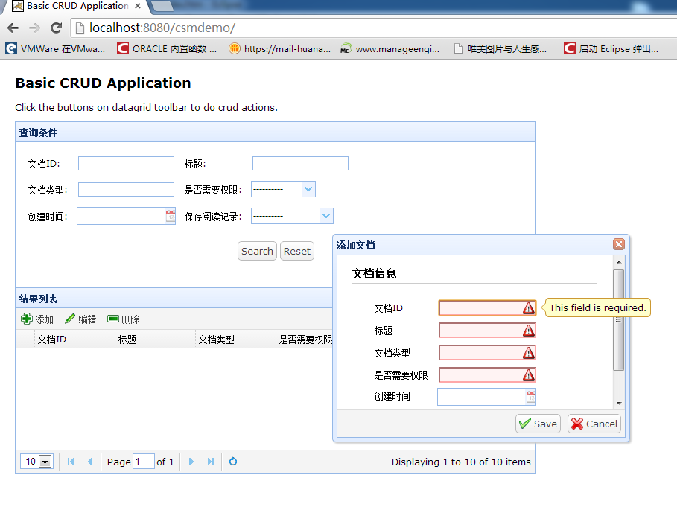

添加单元测试
为了加速开发，添加单元测试方法
- 添加支持的相关类库
Junit4
Spring test
Tomcat 运行时库
- 编写单元测试
package com.essence.csmdemo.test;

import org.junit.Test;
import org.junit.runner.RunWith;
import org.springframework.beans.factory.annotation.Autowired;
import org.springframework.test.context.ContextConfiguration;
import org.springframework.test.context.junit4.SpringJUnit4ClassRunner;
import org.springframework.transaction.annotation.Transactional;

import com.essence.csmdemo.services.ITbDocService;
import com.essence.csmdemo.vo.TbDocVO;

@RunWith(SpringJUnit4ClassRunner.class)
@ContextConfiguration("classpath:spring-context.xml")
@Transactional
public class DocTest {
@Autowired
private ITbDocService tbDocService;

@Test
public void testGetAcccountById() {
TbDocVO tbDocVO = new TbDocVO();
tbDocVO = tbDocService.selectById("660");

System.out.println("文档名称："+tbDocVO.getTitle());

}
}

至此目录结构如下：
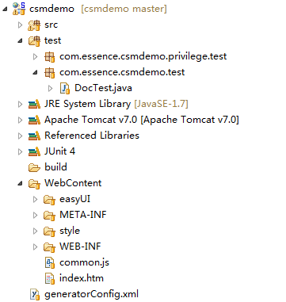

项目源代码存在github
https://github.com/lhao0813/csmdemo

权限管理实现
用户
权限定义
权限组（ROLE）
权限和组中间表
用户和权限组

权限表

ID | modul (模块) | privalige（权限） | notes (描述) | Parentmodual(父模块)
1 | User | add | 用户添加操作 | 3
2 | User | query | 用户查询操作 | 3
3 | Essence | query | 用户管理 | 0

最终形成权限分配图如下：
同步权限
保存权限

XX系统
用户管理
用户添加操作
用户查询操作

权限组
GROUPID | NAME | NOTE
1 | 市场部 | 市场部权限
2 | 行政部 | 行政部权限
3 | 业务部 | 业务部权限

GROUPID 名称 描述 操作

1 市场部 市场部权限 分配 查看

